使用者手册

模组化在线式不断电系统

50KW电源模组

不断电系统

版本：1.0

目录
1. 安全注意 1
1.1 重要安全事项 1
1.2 EMC 1
1.3 安装设置相关信息 1
1.4 保养 1
1.5 旧电池回收 2
2. 安装设置 3
2.1 安装前勘验 3
2.2 安装地点的环境 3
2.3 拆除包装 3
2.4 移动机柜 5
2.5 UPS机柜型式 6
2.6 外装说明 7
2.7 内部机构 11
2.8 控制面板 13
2.9 模块介绍 14
2.10 电源线 17
2.11 配线 18
2.12 电力模块的安装 20
3. 运作模式与UPS操作 22
3.1 UPS 配线方块图 22
3.2 运作模式 23
3.3 UPS操作 27
4. 控制面板和显示器 39
4.1介绍 39
4.2画面显示内容 40
4.3警告清单 62
4.4 History Record (履历记录) 65
5. 接口和通信 66
5.1 干接点埠 67
5.2 扩充通信槽 68
5.3 本地通信埠 – RS232 & USB 68
5.4 SNMP 槽 68
6. 故障排除 69
7. 维修保养 71
7.1 电力模块的更换方法 71
7.2 STS模块的更换方法 71
7.3 空气滤网的更换方法 72
8. 规格 73
8.1 符合标准 73
8.2 环保特性 73
8.3 机械特性 73
8.4 电气特性 (输入整流器) 74
8.5 电气特性 (中间直流电路) 74
8.6 电气特性 (逆变器输出) 75
8.7 电气特性 (旁路主输入电源) 75
9. UPS并联机架系统安装 76
9.1 输入和输出接线 76
9.2 并联板设定与电力模块 77
9.3 并联共能设定 77
9.4 并联电线连接 78
9.5 并联系统开机流程 78

1. 安全注意

1.1 重要安全事项
本UPS (不断电系统) 产品在内部中配备有可造成人员伤亡的电压电源。任何相关的维修作业，必须委由经授权的维修人员执行。本产品不含任何可由客户自行维修的零组件。
警告：
- 本UPS 在设计上属商业和工业用途，不得用于支持任何维生设备。
- 本UPS 系统本身具备电源。本台 UPS 即使在未接上任何交流电源的状态中，输出端的端子上仍可能带有活电。
- 为了降低火灾和触电的风险，本台UPS 必须安装在温湿度监控的室内空调环境。环境温度必须控制在摄氏 40 度以下。本产品仅限于室内用途。
- 在安装或维修本台 UPS 之前，必须切断所有连接电源。
- 相关维修保养作业仅能由合格的技术人员实施。
操作任何作业前
- 隔离所有不断电系统 (UPS)
- 接着对所有端子之间 (包括保护接地端子) 进行电压测量，检查是否有危险电压。
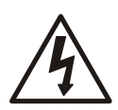反向馈电危险
在此使用的隔离装置必须能承受并引导 UPS 的输入电流。

1.2 EMC
警告：本设备系属第二类环境商业及工业用之产品，为防止干扰设备运作，视情况需要限制人员进出安装地点。

1.3 安装设置相关信息
警告：
- 相关安装设置作业必须委由合格技术人员实施。
- 机柜必须设置在便于安装计算机等电子设备的平坦楼面。
- 本台 UPS 所使用的机柜具有相当的重量，如果搬运时未确实按照注意事项实施，可能会造成严重的人身事故。
- 机柜的倾斜角度不得超过10度。
- 在本台 UPS 设备上接电之前，务必先确认接地线已经妥善安装。
- 安装和配线作业必须遵照当地相关电工法规来实施。
- 断线装置、断开线路和中性线路必须依照输入电流规格来选定。

1.4 保养
警告：
- 电池安装作业仅能由合格技术人员实施。
- 确实督导作业人员注意以下安全预防措施
- 卸下身上穿戴的手表、戒指、及其他金属物品。
- 确认使用作业工具配备绝缘把手。
- 穿戴绝缘手套和绝缘靴。
- 不可将工具或金属零件置于电池或电池柜上。
- 于端子上进行接线或拆线作业前，先切断充电电源。
- 检查电池是否不慎接地。如是，移除接地因素。人员接触接地部分，具触电危险。安装和维修作业期间，只要将此类接地移除，即能避免此类触电危险。
- 设计上，UPS 与市电断开情况时，仍可进行供电。因此，惟有断开市电和直流电力后，由合格技术人员操作UPS。
- UPS在电池模式时，不可断开电池。
- 在端子上进行接线或拆线作业之前，务必先断开充电电源。
- 电池短路时会产生极大的短路电流，有触电和电烧伤的危险。
- 更换电池时，务必使用同数量的密封式铅蓄电池。
- 不可拆解或损伤电池。电池内含电解液对皮肤和眼睛具伤害性，甚至带有毒性。

1.5 旧电池回收
警告：
- 不可将电池弃置于火中，以免造成电池爆炸。使用者必须依规定来废弃电池，相关回收处理办法，应依当地的相关法规办理。
- 不可拆解或损伤电池。电池内含的电解液会对皮肤和眼睛造成伤害，甚至带有毒性。
- 不可将本台 UPS 本身或所含的 UPS 电池以一般垃圾的方式弃置。本产品内含密封式铅蓄电池，必须符合法规的方式进行废弃处理。有关详细内容，请洽询当地回收业者或废水处理场。
- 不可将废弃电气电子设备 (WEEE) 以一般垃圾弃置。有关正确处理方式，请洽询当地回收业者或废水处理场。
- 更换不同形式电池产生爆炸风险。旧电池回收依照指示。

2. 安装设置

2.1 安装前勘验
- 以目视检查包装内外是否有任何在运送过程中所造成之破情形。如有，立即通知运送业者。
- 检视产品卷标，并确认内容与设备相符。
- 如需要退回本产品，需以原包装材料重新打包该产品。

2.2 安装地点的环境
- 本台 UPS设计上仅供室内使用，并须安装于通风良好之干净环境。请确保该环境中的各项参数控制于规定的范围内。
- 确认运送路径 (包括走廊、门、电梯等) 和安装区域能承载本台 UPS、外接电池柜和运送用设备的加总重量。
- 本台UPS为加强冷空气对流，内建冷却扇。冷空气由机柜正面通气孔流入，并由机柜背面的通气孔排出。切记不可阻塞通气孔。
- 确认安装位置保留足够维修和通风的空间。
- 确保操作安装场所的温度在 30°C 左右且湿度维持在 90% 以内。最高海拔为1000 公尺。
- 必要时，加装室内抽风系统避免室内积热。如装设于多粉尘环境，须加装空气滤清机。
- 安装外接电池柜时，建议与UPS并联设置。净空间距如下：
- 上方预留 100cm 间距，以便维修、配线和通风。
- 外接电池柜与UPS后门间预留100cm 净空间距，以便散热通风。
- 外接电池柜与UPS前门间预留150cm 净空间距，以便维修和散热通风。
- 基于安全考虑，在此建议：
- 于安装场所附近设置二氧化碳或干粉式灭火器。
- 将本台UPS安装于四周墙面、天花板、地板均为防火建材的室内空间。
- 禁止任何人员未经许可进入安装场所。需指定特定人员负责保管 UPS的钥匙。

2.3 拆除包装
- 使用堆高机将本产品运送至安装场所，如图 2-1 所示。在此，确认所使用的堆高机足以承载 UPS的重量。
- 依照图 2-2 所示的步骤，逐一拆除纸箱和保护材料。
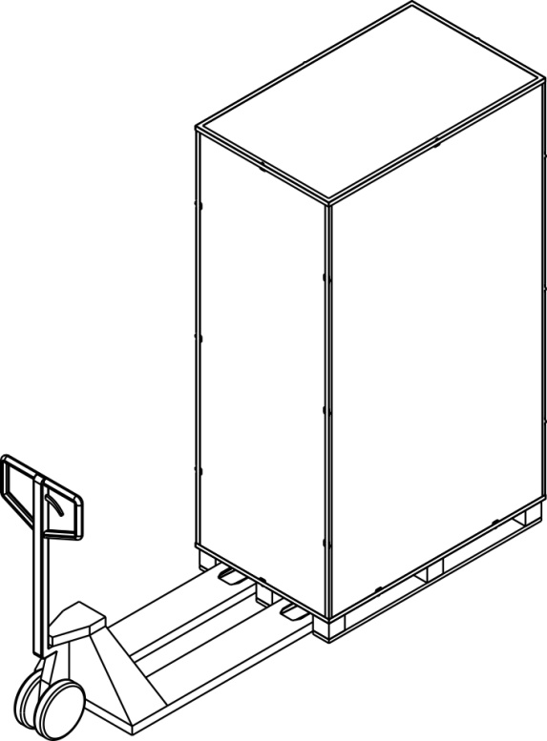
图 2-1
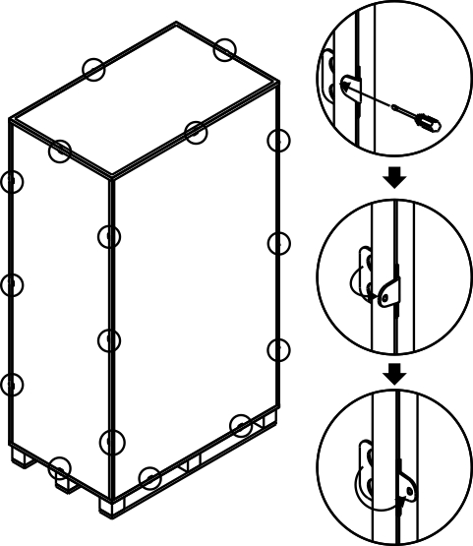 | 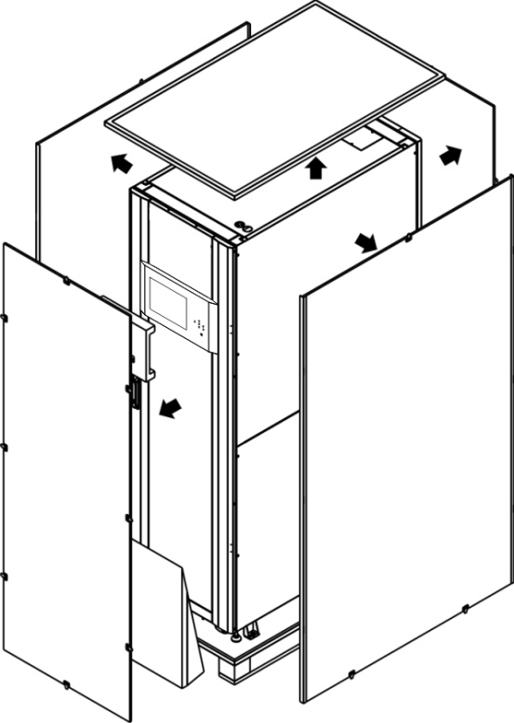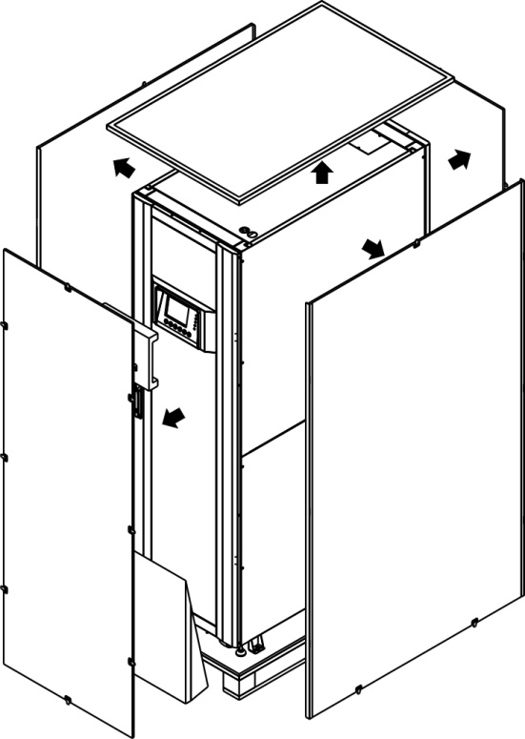
图 2-2
- 将坡道置于机柜前方，如图 2-3 所示。
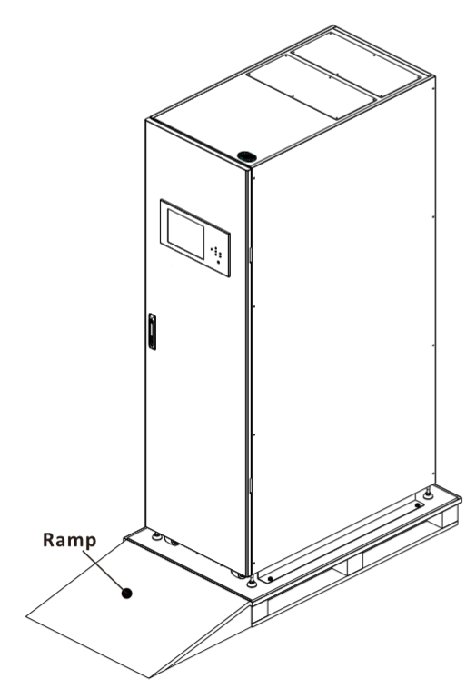
斜坡

图 2-3
- 拆下2个机柜固定板，并以反时针方向旋松水平支脚。 最后将机柜由栈板上移下。如图 2-4 所示。
- 如需固定机柜位置，仅需顺时针转动水平支脚。如图 2-5 所示。
­­­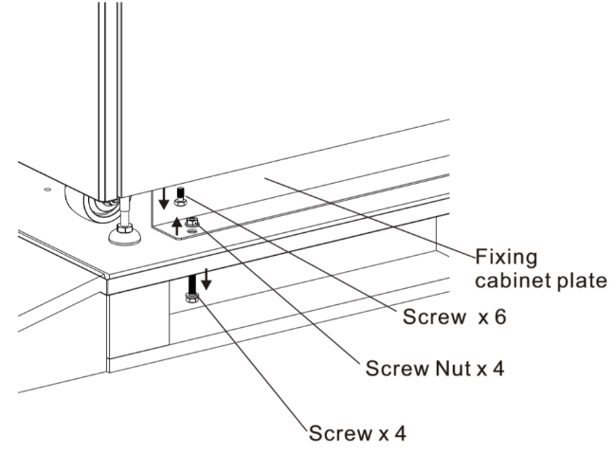  固定机柜板  螺丝  螺丝帽  螺丝 | 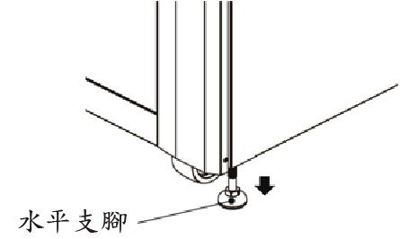  水平支脚
图 2-4 | 图 2-5

2.4 移动机柜
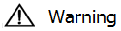警告
UPS 使用2 个机柜固定板来固定于栈板上。搬运时，留意机柜下小脚轮，以免机柜失去平衡。
机柜本身只能前后移动，绝不可侧向移动。推动机柜时，由于机柜重心偏高，小心因重心不稳而倾倒。
- 如需长距离移动UPS，请使用堆高机等适当设备，不可直接利用UPS机柜脚轮长距离搬运。
- UPS由栈板移至地面后，建议指派至少三人负责移动至安装位置。其一人负责用手扶住UPS的一侧边，另一人扶住另一侧，第三人由机柜前方或后方来推动机柜。藉此防止UPS倾倒，并将其移至安装位置。
- 机柜脚轮设计上适用于平坦表面移动。不可用于不平坦地面移动，以免损伤脚轮。并且，摇晃过程也可能损伤UPS零组件。
- 确认UPS重量在搬运的工具的承载范围之内。
- 机台底部 4 个脚轮用于短距离移动UPS到指定位置。在移动前，请务必以逆时针旋转底部4个水平支脚，使其上升离开地面。藉此可避免移动UPS过程中，不慎损伤水平支脚。参阅图 2-6。
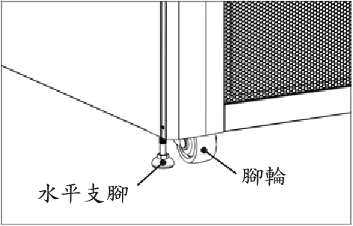
脚轮
水平支脚
图 2-6

2.5 UPS机柜型式
UPS机柜皆无电池箱，需外接电池。
因此规划安装时，请预留外接电池和配线装置的设置空间。
Model | 42U-300
外观 | 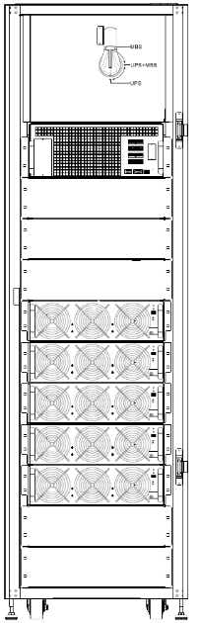
高度 | 42U
开关单元 | 1
STS | 1
最多电力模块数 | 6
最大容量 | 300kVA

2.6 外装说明
UPS正面设有控制接口 (LCD 面板) 和机柜门锁。
可锁侧板位于UPS 机柜底下；脚轮用于短距离移动机柜；四个水平支脚稳固机柜使其立于地面。参见图 2-7。
机柜内部包含有断路器、STS 模块、电力模块槽和电池模块槽 (电池模块槽仅见于标准型系列)。所有配线端子设在机柜背面。
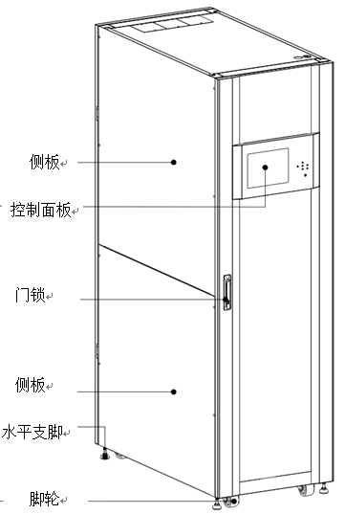
侧板
水平支脚
脚轮
门锁
控制面板
侧板
30U机柜 42机柜

图 2-7 外观

2.6.1 尺寸规格
尺寸
UPS机柜 | 宽 | 深 | 高
42U | 600mm | 1100m | 2010mm

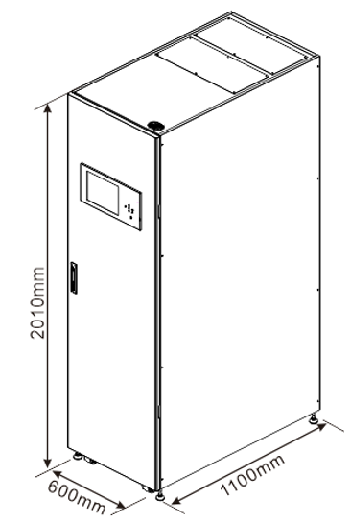
42U机柜
图 2-8 尺寸

2.6.2 前视图
前门锁打开，机柜内装可见主断路器 (Q1)、维修断路器 (Q2)、输出断路器 (Q3)、 STS 模块和电力模块槽。
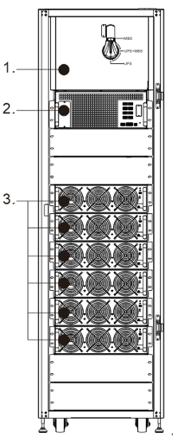

- 开关单元
- STS 模块
- 电力模块

图 2-9 前视图

2.6.3 后视图
后门锁打开，机柜内装可见UPS背面面板。
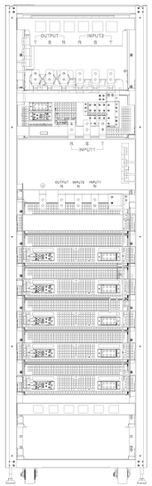

图2-10后视图

2.7 内部机构

2.7.1 断路器
前门开启后，可见三组断路器，分别为：主断路器 (Q1)、维修断路器 (Q2) 和输出断路器 (Q3)。
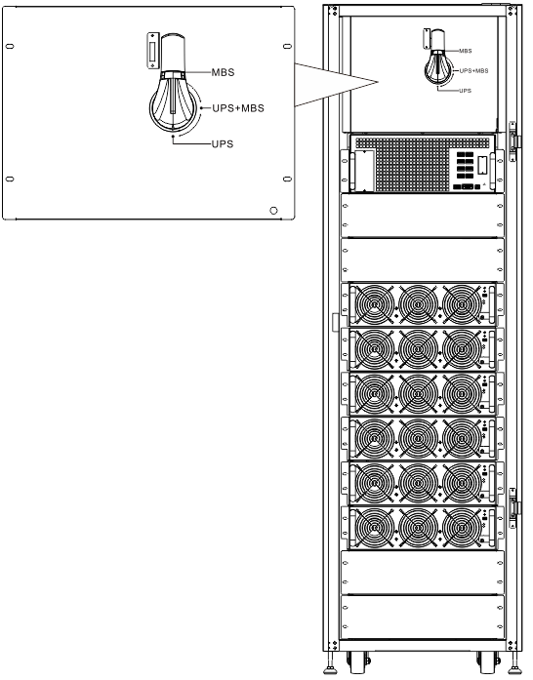
图 2-11 位于前面的断路器

2.7.2 配线端子台
打开 UPS 机柜后门，可见配线端子台。相关UPS机柜配线，请参见图 2-12。
编号 | 项目 | 功能 | 说明
 | 输出端子台 | 连接关键负载 | 包含 R、 S、 T 和中性线端子。
 | 旁路输入端子台 | 连接旁路交流电源 | 包含 R、 S、 T 和中性线端子。
 | 主输入端子台 | 连接主要的交流电源 | 包含 R、 S、 T 和中性线端子。
 | UPS 接地用 | 专用于 UPS 的接地 | 包含一个接地端子。
 | 电池输入端子台 | 连接外部电池机柜 | 包含  正 (+)、负 (-) 和中性线 (N) 端子。

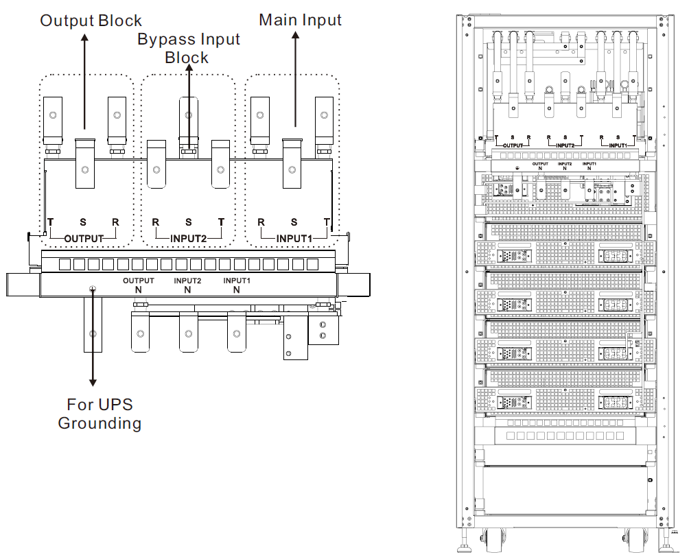
UPS接地用

主电源输入端子台
旁路输入端子台
输出端子台
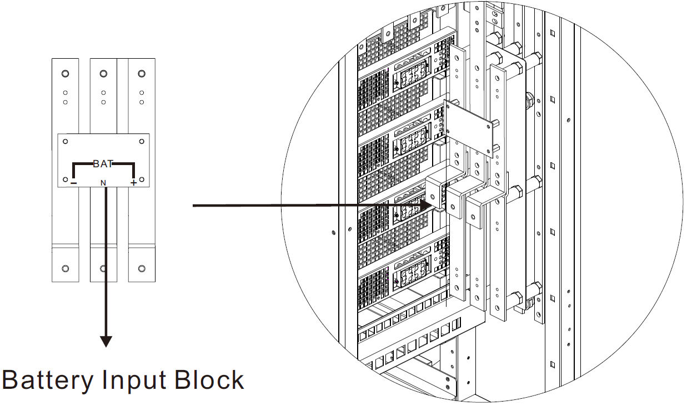
电池输入端子台
图2-12端子台

2.8 控制面板

2.8.1 LCD 显示器
由图形显示LCD面板，用户可轻而易举地了解UPS运作状态。此外，透过清晰易懂的图形接口，测量值、参数、韧体版本和警告讯息都能一目了然。相关详细内容，请参阅第四章。
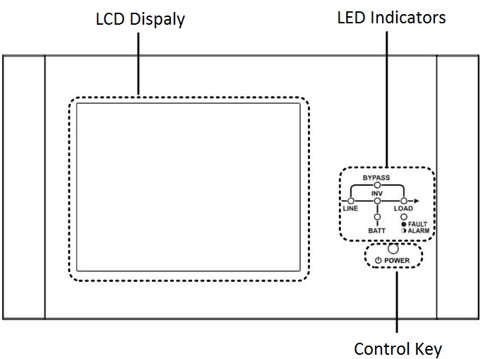
功能键

LED指示灯
LCD显示器
图2-13控制面板

2.8.2 LED 指示灯
名称 | 颜色 | 状态 | 说明
LINE | 绿色 | 亮 | 输入电源正常。
LINE | 绿色 | 闪烁 | 输入电源异常。
LINE | 绿色 | 熄 | 无输入电源。
BYPASS | 黄色 | 亮 | 以旁路对负载供电中。
BYPASS | 黄色 | 闪烁 | 输入电源异常。
BYPASS | 黄色 | 熄 | 旁路处在停止运作状态。
LOAD | 绿色 | 亮 | UPS设备有输出电力到负载
LOAD | 绿色 | 熄 | UPS设备无输出电力到负载
INV | 绿色 | 亮 | 透过逆变模式对负载供电中。
INV | 绿色 | 熄 | 逆变/变频器处在停止运作状态。
BATTERY | 红色 | 亮 | 以电池对负载供电中。
BATTERY | 红色 | 闪烁 | 电池低电位警示
BATTERY | 红色 | 熄 | 电池转换器运作正常，且电池正在充电中。
FAULT/  ALARM | 红色 | 亮 | UPS设备发生错误。
FAULT/  ALARM | 红色 | 闪烁 | UPS设备发生警告状况。
FAULT/  ALARM | 红色 | 熄 | 状态正常。

2.8.3功能键
- Power 开启或关闭UPS设备。

2.9 模块介绍
设计过的STS模块、电力模块和电池模块便于迅速维修和更换。
电力模块采模块化和热插入设计，为一套成本效益优越的电力解决方案，能够满足使用者不同的需求。本产品可依用户初始需求，调整电力模块数量。随电力需求增加，使用者可轻易加装额外电力模块，而不中断系统运作。
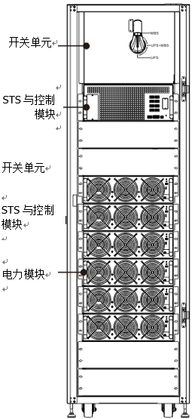
图2-14模块前视图

2.9.1 STS 模块
STS模块于出厂时已经安装完成，在UPS进入旁路模式时可用于提供旁路电力。
除此之外，此模块尚配备有多个通信接口，相关详细内容，请参阅第五章。
编号 | 项目 | 说明
 | 通信扩充卡槽 | 可插入另购的通信扩充卡，扩充UPS系统的通信功能。例如，加装额外的SNMP槽和多个干接点埠。
 | LCD 埠 | 此埠是用出厂时装好的电缆，接上控制面板。
 | RS232 埠 | 区域通信接口。
 | USB 埠 | 区域通信接口。
 | SNMP 埠 | 支持光缆扩充卡、SNMP、AS400 或 Modbus 卡。
 | 干接点埠 | 分别为CN1 ~ CN8。详细内容请参见第五章。

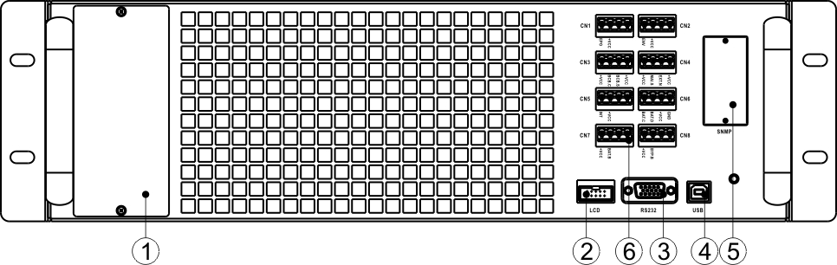
图2-15 STS 模块

2.9.2 电力模块
出厂时，电力模块为另外包装。仅于UPS系统安装作业阶段，才能装入UPS中。
各电力模块的容量是 50kVA/50KW。配备有功率因子校正整流器、电池充电器、逆变器、和控制电路。
编号 | 项目 | 说明
 | 风扇 | 电力模块使用风扇冷却对流风。冷却空气由通气口进入模块，再由模块背后通气口排出。请确保这些通气口保持通畅。
 | 备妥开关 | 移除电力模块前，需将此开关解除。  安装完成后，需将此开关锁定。电力模块运作方能运作。
 | DIP 开关 | 三组DIP开关用来设定电力模块地址。同一个机柜中，每个电力模块应设为不相同地址。设定方式则如表 2-1 所示。
 | 电池启用钮 | 当无交流电源输入时，按此钮启动UPS电池供电。
 | 错误 LED 指示灯 | 亮 | 电力模块发生错误，或备妥开关未切换至锁定。
 | 错误 LED 指示灯 | 亮/灭 0.5 秒 | 电力模块间ID重复。
 | 错误 LED 指示灯 | 亮/灭 0.15 秒 | 未侦测到STS 模块。
 | 运作 LED 指示灯 | 亮 | 电力模块以从属模式正常运作中。
 | 运作 LED 指示灯 | 亮/灭 0.5 秒 | 电力模块以主控模式正常运作中。
 | 运作 LED 指示灯 | 亮/灭 0.15 秒 | CAN Bus 通信无法运作。

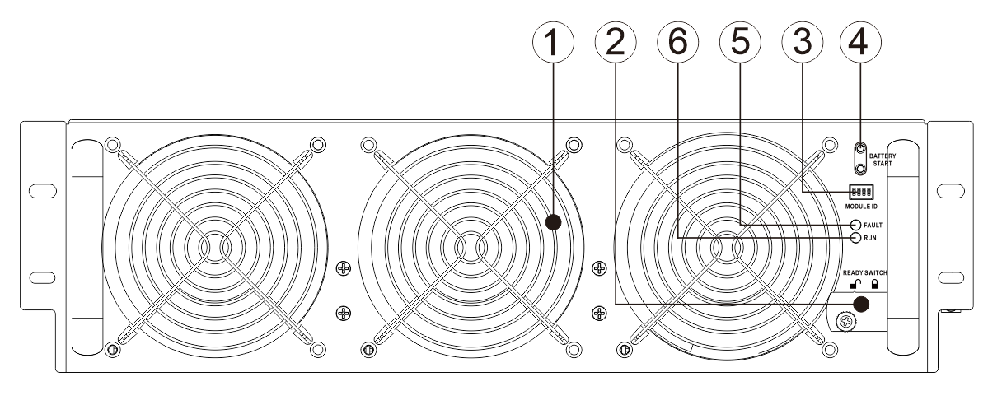
图2-16 电力模块

機櫃 1 |  | 機櫃 2
模块地址 | DIP 开关 | 模块地址 | DIP 开关
1 | 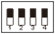 | 9 | 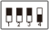
2 | 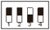 | 10 | 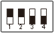
3 | 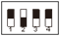 | 11 | 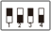
4 | 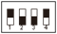 | 12 | 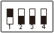
5 | 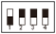 | 13 | 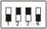
6 | 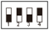 | 14 | 
7 | 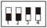 | 15 | 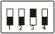
8 | 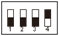 | 16 | 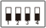
表2-1 DIP 开关设定和模块地址
电力模块的ID配置
电力模块的ID 如表2-1 所示。DIP 开关配置于前面。
开关位置于出厂时已经设定完成。如为单机UPS系统时，无需变更此两开关设定。如为并机UPS系统，请依第九章「UPS 并机系统的安装」所指示内容来调整。

2.10 电源线
警告
请遵行当地相关配电线的各项法规，并遵照环保条规，参阅IEC60950-1。

2.10.1 交流输出入最大电流与电源线配置
扩充型42U 机柜
机型 | 300KVA
电流 (A) | 576
电源线 (mm²) | 150*2
紧固扭矩 (lb-in) | 60

2.10.2 最大直流输入电流与电源线配置
扩充型42U 机柜
机型 | 300KVA
电流 (A) | 1000
电源线 (mm²) | 185*3
紧固扭矩 (lb-in) | 60

2.11 配线
警告：
- 在连接任何线路前，确认交流输入和电池电力已完成切断。
- 确认所有断路器、主断路器 (Q1)、维修用断路器 (Q2)、输出断路器 (Q3) 和电池断路器都切换到OFF(关)的位置。
- 确认维修用断路器在UPS位置
- 上进线可以避免线材挡住风道

2.11.1 安装图
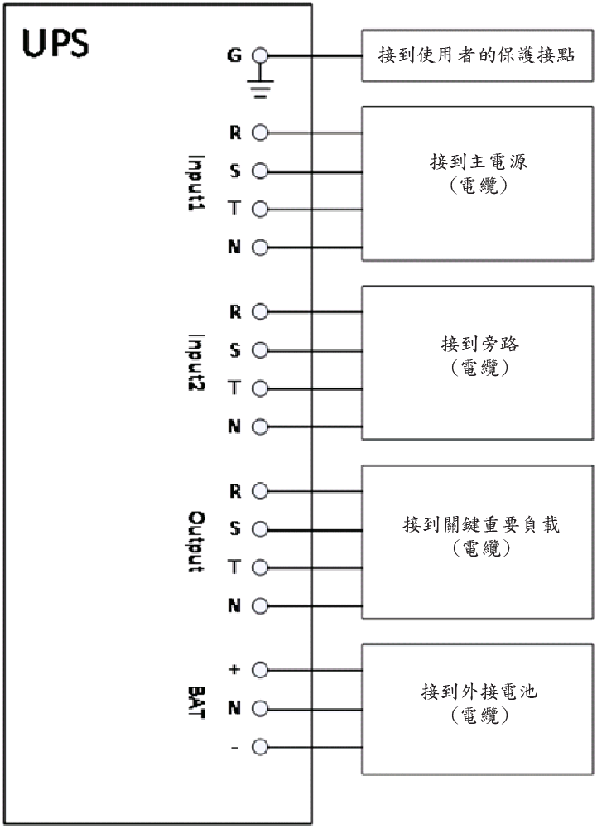
接到使用者的保护接点
接到主电源
(电缆)
接到外接电池
(电缆)
接到关键重要负载
(电缆)
接到旁路
(电缆)
图2-17 UPS 机柜配线

2.11.2 交流电源连接
「单输入源」应用时，将 Input1 接到交流电源，并利用3条短电线将 Input1和Input2连接。
「双输入源」应用时，将 Input1 接到主交流电源，另将Input2接到旁路电源。
R、S 和T此三相排列顺序正确连接。如未依顺序连接，启动时，系统会产生警告讯息。
N 相必须确实连接且不松动。如未确实连接，系统会发出警告讯息。
Input2与STS模块间无断路器。当Input2接上电源，虽Q1断路器关闭，STS模块被唤醒。

2.11.3 外接电池柜的连接
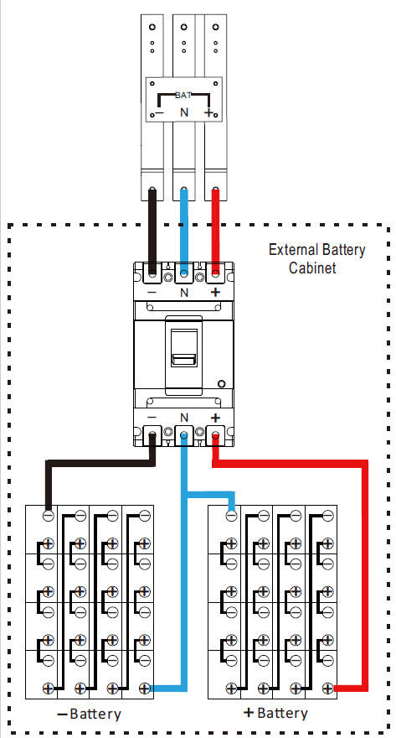
外接电池柜

电池
电池
图2-18 外接电池柜的配线
电池安装完成后，于LCD 面板上设定额定电池电压、电池容量和最大充电电流。如未能正确设定或使用与实际安装规格不符的电池，UPS系统会持续发出警告直到问题解决。详细内容，请参见第 4.2.6.3 节和 表 4-9 。

2.12 电力模块的安装
警告
电池模块重量超过 30公斤，必须指派至少两人实施安装作业。

2.12.1 插入电力模块
- 调整DIP开关位置，设定与其他电力模块不同的模块地址。参见 表 2-1。
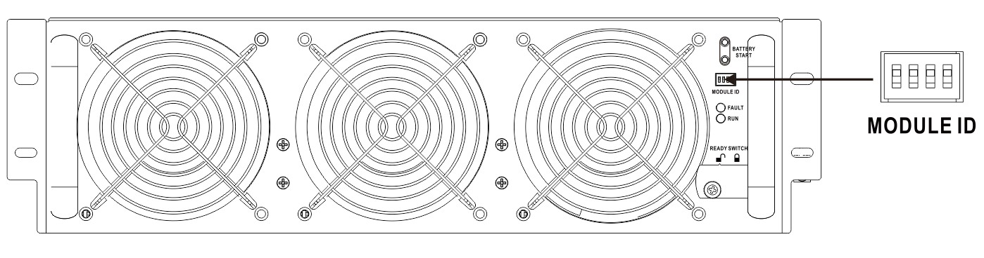
- 将模块前方面板之备妥开关切换至 “” 位置 (表示模块尚未备妥)。
- 将电力模块插入空的模块槽中。由电力模块前方面板插入并锁上螺丝，以将电力模块固定于机柜。
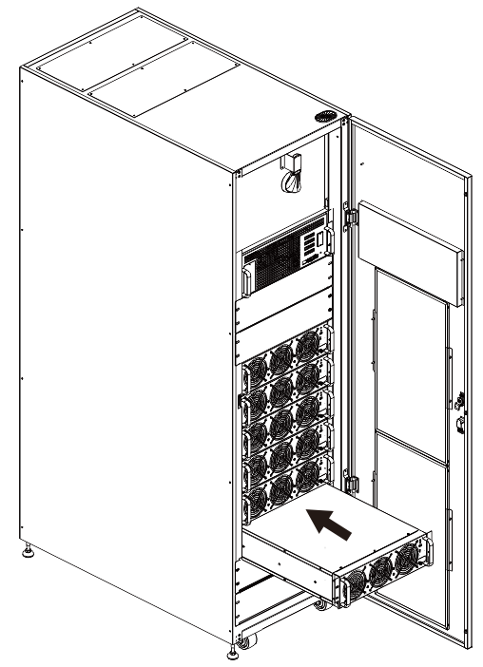

- 功率模块用螺絲鎖緊在機櫃上.
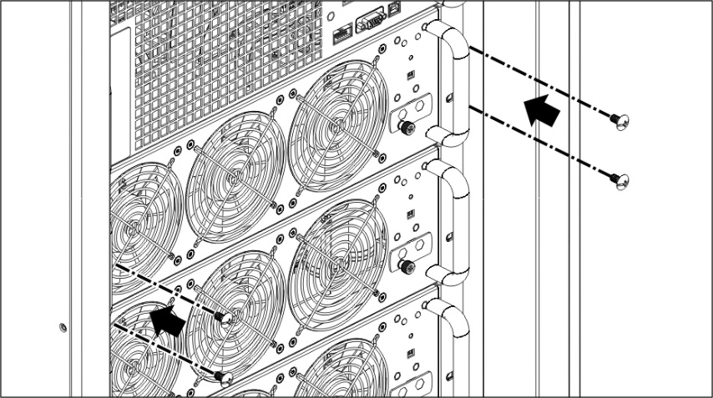
- 将备妥开关切换到 “” 位置 (表示模块已经准备就绪)。
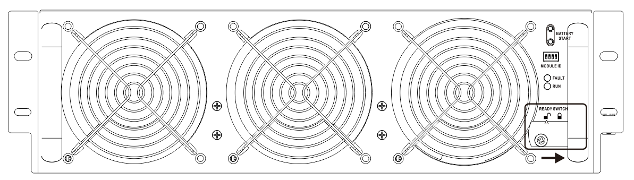

2.12.2 电力模块的移除
警告
- 在移除任何一台电力模块前，先确认剩下的电力模块仍足以对关键重要负载提供电力。
- 除非 UPS 系统处以维修旁路模式，UPS机柜内至少必须留置一台电力模块。
- 将备妥开关切换至 “” 位置。
- 电力模块错误 LED (红色) 指示灯会亮起，表示该电力模块已停止运作并与UPS系统断开。
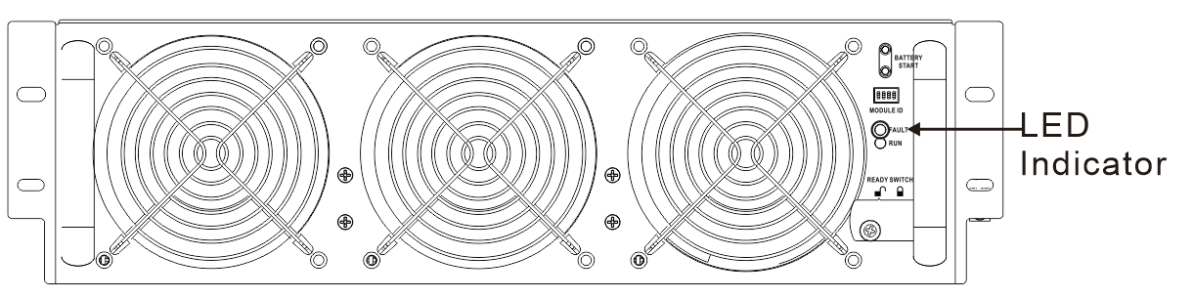
LED指示灯
- 利用螺丝起子将四个固定螺丝旋松，并将螺丝由固定孔取下。
- 由两人一起将电力模块由模块槽抽取出来。

3. 运作模式与UPS操作

3.1 UPS 配线方块图
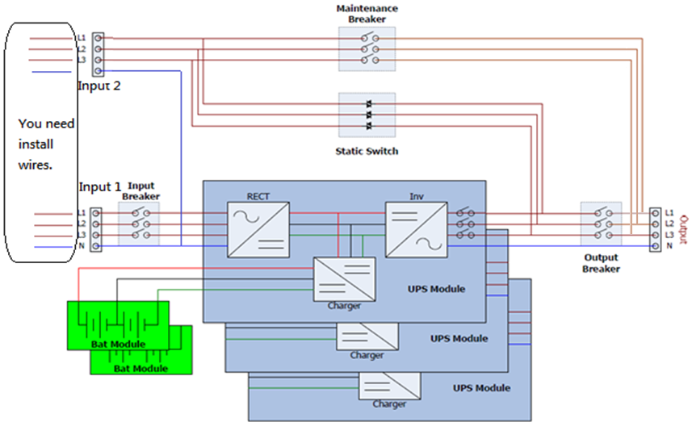
图 3-1：双电源输入配线图

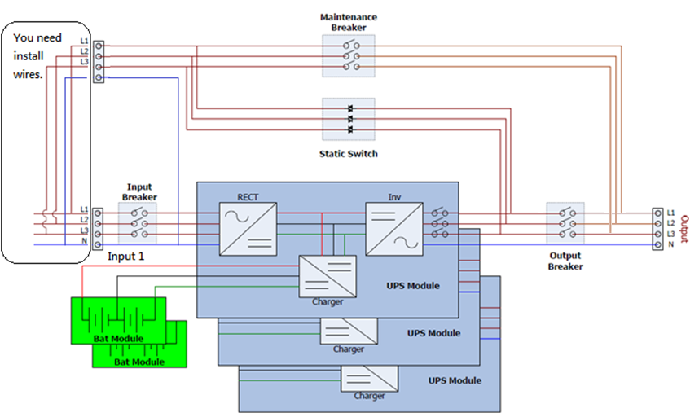
图 3-2单电源输入配线图

3.2 运作模式
此模块化UPS是三相、四线在线式、双转换和逆变式UPS，能以如下多种模式进行运作：
- 待机模式
- 在线模式
- 电池模式
- 旁路模式
- ECO模式
- 断电模式
- 维修旁路模式(手动旁路)

3.2.1 待机模式
接上市电输入电源时，(「旁路启用」设定在停用状态下)本台UPS于启动前处在待机模式，如已装上电池，充电功能会生效。在此模式下，不会对负载进行供电。
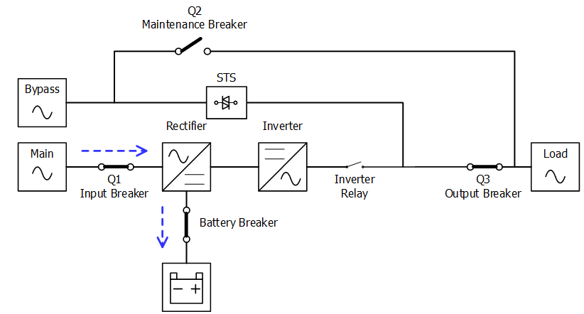
图 3-3 ：待机模式方块图

3.2.2 在线模式
在线模式时，整流装置将市电整流成直流电并供电给逆变器和电池充电用充电器。逆变器对所接收直流电进行整波处理，并将其转换成纯正且稳定的交流电，对负载进行供电。
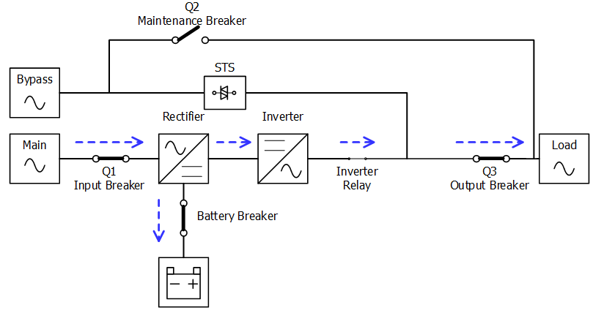
图 3-4：在线模式方块图

3.2.3 电池模式
当市电断电时，UPS会自动切换成电池模式。如此一来，停电时，关键重要负载的供电不会中断。
电池模式中，整流装置是由电池供电，并向逆变器供应直流电。逆变器对接收的直流电力进行整波处理，并将其转换成纯正且稳定的交流电，对负载进行供电。
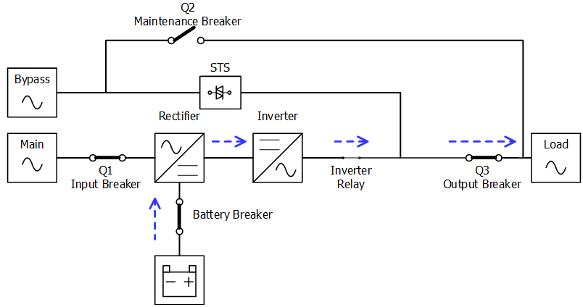
图3-5 : 电池模式方块图

3.2.4 旁路模式
接上市电输入时，(「旁路启用」设定在启用状态下) UPS启动前处于旁路模式，如已装上电池，充电功能生效。
UPS 启动后，当发生异常(过热、过载等)，静态转换开关( Static Transfer Switch, STS) 启动，将负载由逆变器转接到旁路电源，不会发生供电中断的情形。一旦状况解除，UPS回到在线模式。
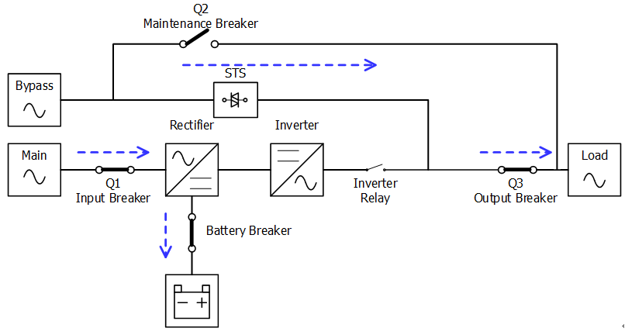
图 3-6旁路模式图

3.2.5 ECO 模式
ECO模式可透过LCD面板设定选单设定启用。ECO模式中，当旁路电源的电压和频率落在容许范围内时，负载由旁路供电。当旁路电源不在容许范围内时，UPS将负载供电电源由旁路切换成逆变器。为缩短转换时间，UPS处在ECO模式时，整流器和逆变器保持运作。
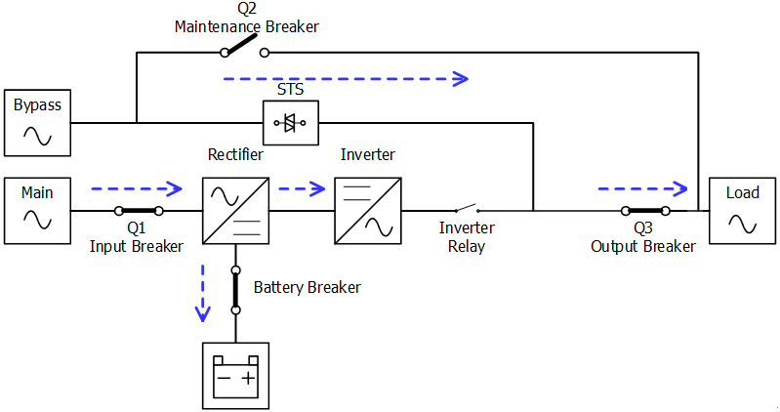
图 3-7 ECO 模式图

3.2.6 关机模式
当UPS关闭且无市电电源，UPS进入关机模式。或当UPS已将电池放电到截电(cut-off)电压时，UPS同样进入关机模式。
当UPS进入此模式时，关闭UPS控制电力。整流器、充电器、和逆变器进入关闭状态。
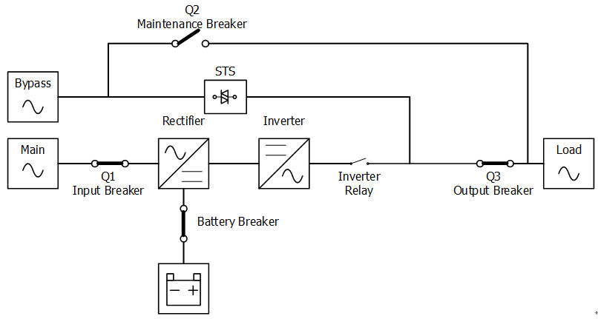
图3-8关机模式方块图

3.2.7 维修旁路模式
本台 UPS 配有一个手动旁路开关。当UPS本身无法进行供电时，如需进行维修，可确保关键重要负载供电不中断。维修旁路模式前，先确认旁路电源各项规格都在容许范围之内。
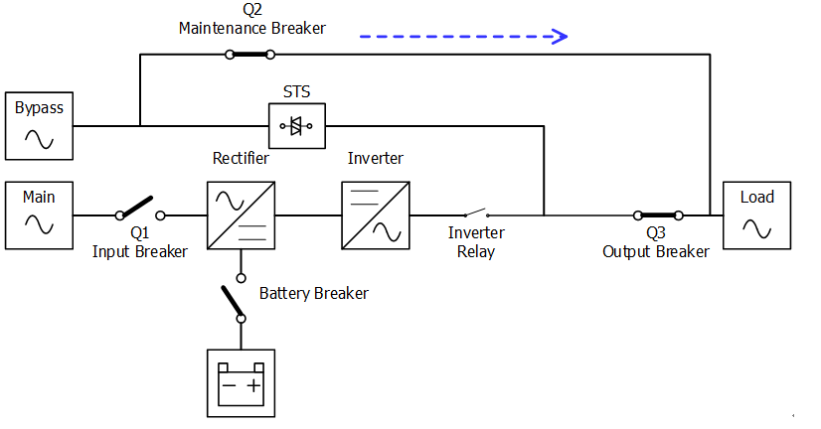
图3-9 ： 维修旁路模式方块图

3.3 UPS操作
警告
- 安装确实完成前，不可启动 UPS 。
- 确认配线正确且电源线确实固定不松动。
- 确认电力模块地址已配置完成。详细内容参阅第 2.9.2 节「电力模块」。
- 确认电力模块上备妥开关已切换至 “锁定” 位置。
- 确认所有断路器切换至 OFF。

3.3.1 交流电源启动
确实遵照如下步骤，启动完全处于停机状态的 UPS。
操作步骤如下：
步骤 1：参阅 「第二章 安装设置」，连接电源线，并安装UPS系统所需电力模块和电池。
步骤 2：将电池断路器切换至ON 。
步骤 3：开启外部电源开关启动UPS。此时，STS 模块开始运作， LCD 面板开始显示内容。
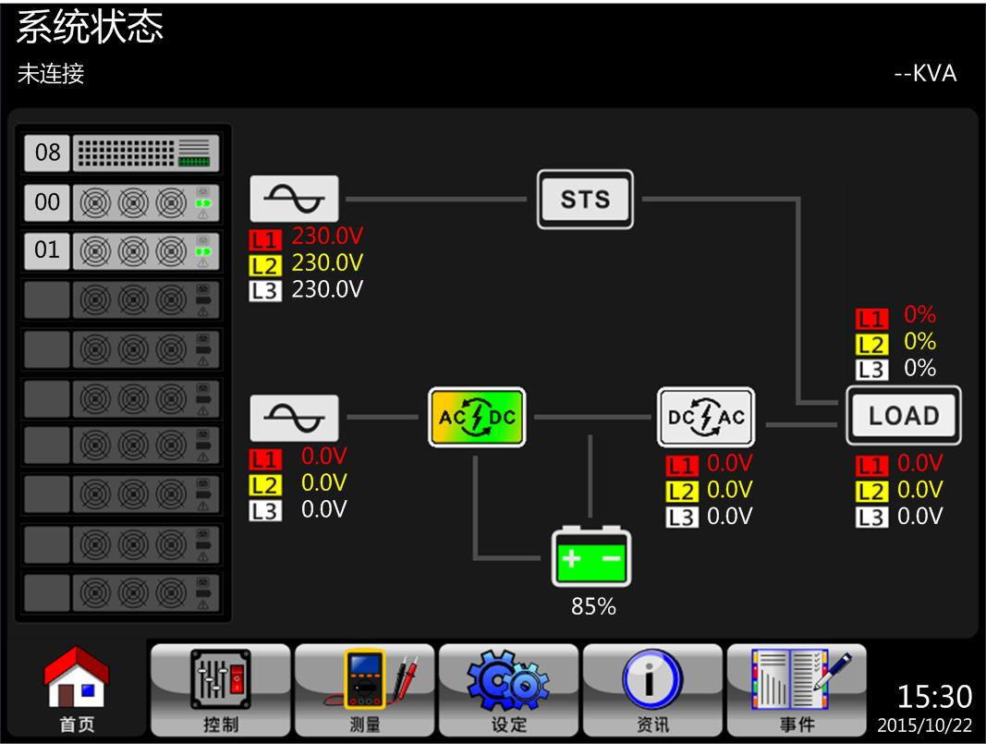
步骤 4：将输入断路器 (Q1) 切换至ON。如旁路模式设定为停用，UPS 进入待机模式。
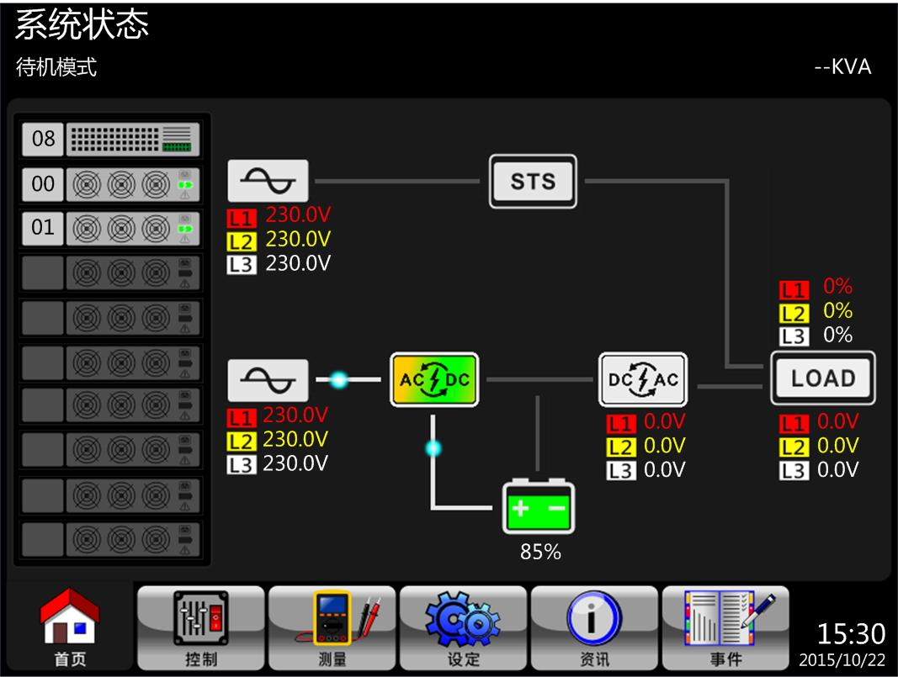
或者，如旁路模式设定为启用，UPS进入旁路模式。
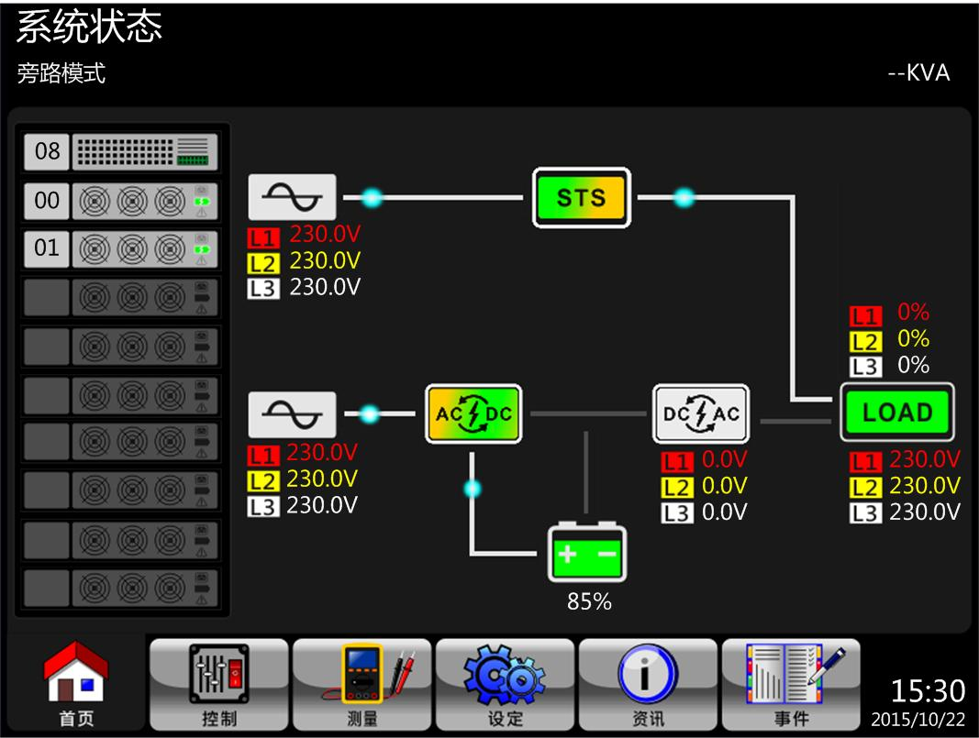
步骤 5： 确认没有任何警告或错误讯息。如有，请参阅「第六章 故障排除」一章排除问题。
步骤 6： 如图所示，持续按下电源开关钮两秒，系统进入在线模式。
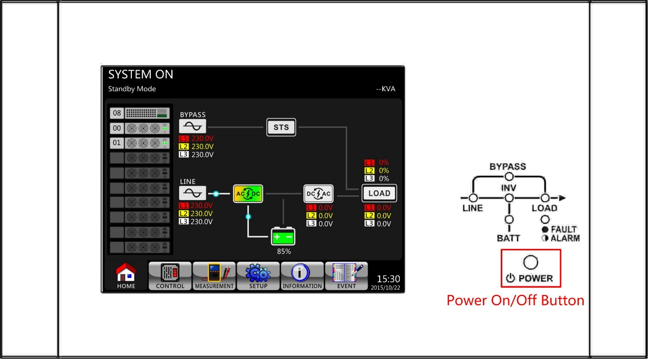
启动后，UPS 自我检测并启动逆变器。所有电力模块准备好后，UPS进行上线模式。
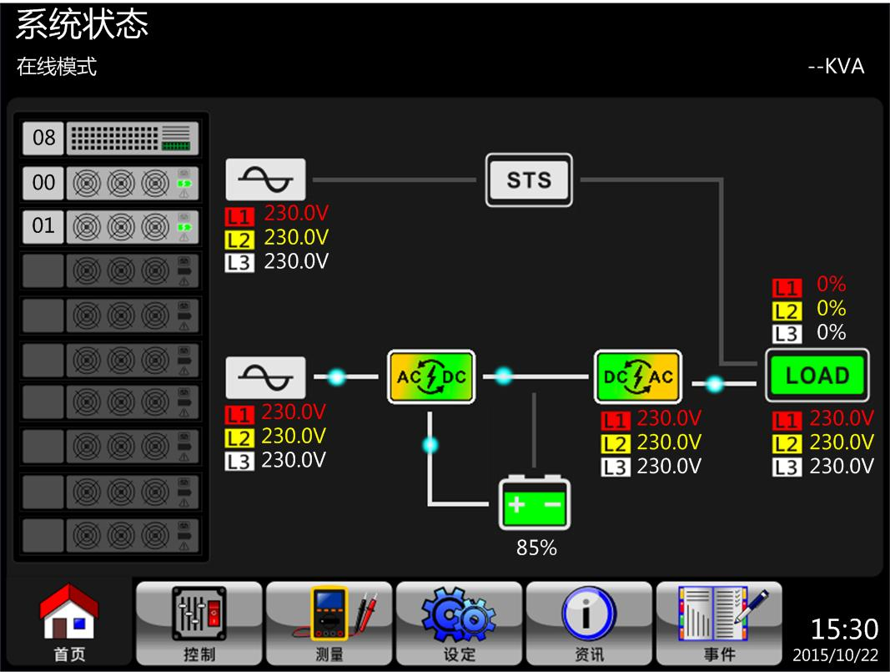
步骤 7： 将输出断路器(Q3)切换成ON。交流电启动程序完成。

3.3.2 冷启动
步骤 1：将电池断路器切换至ON。
步骤 2：如下图所示，按下任一电力模块上的「Battery Start (冷启动)」 钮，启动所有电力模块和STS 模块控制电源。
冷启动钮
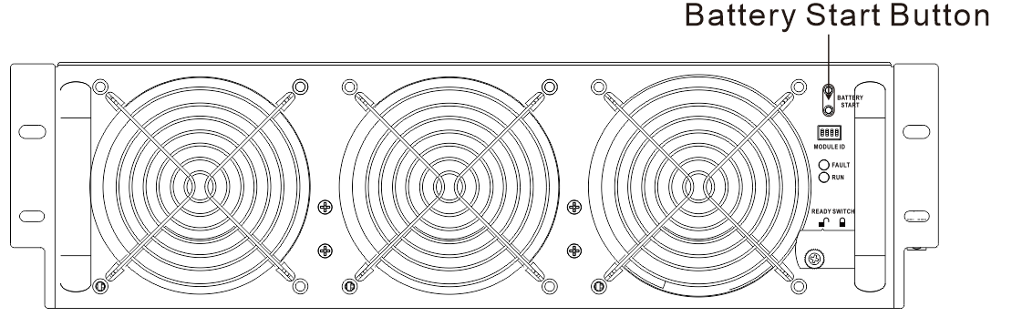
步骤 3：按下「Battery Start (冷启动)」钮后，UPS进入待机模式。参见如下LCD 显示面板运作图。
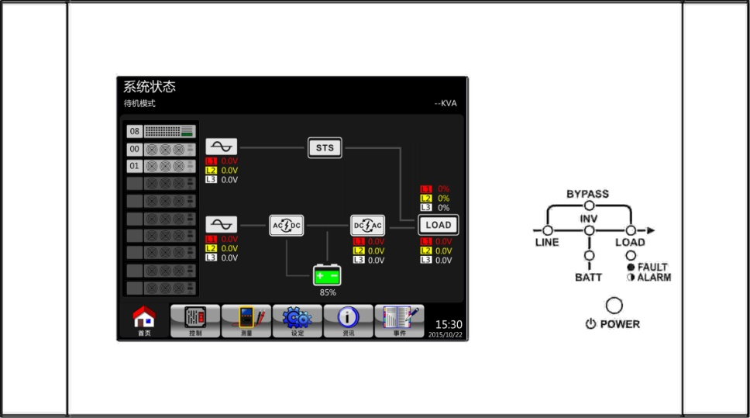
步骤 4：如下图所示，UPS 进入关机模式前，请立即并持续按下「电源开关」钮两秒钟。
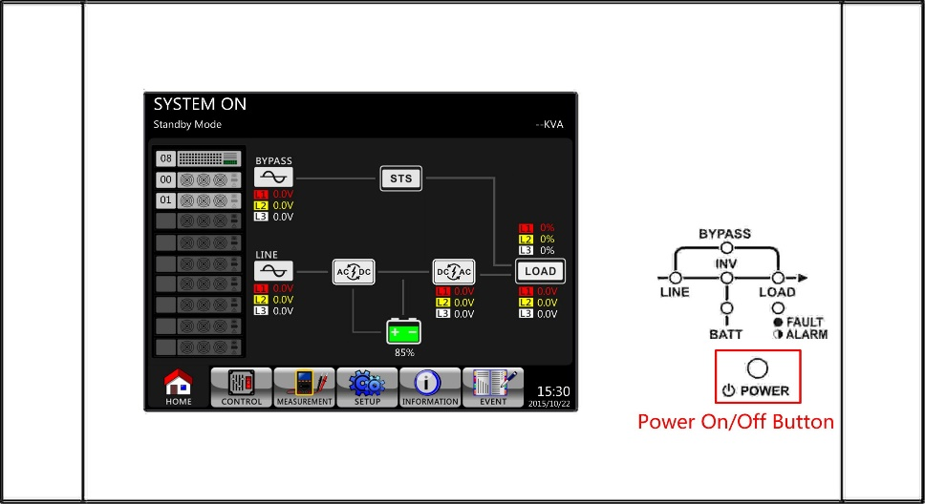

步骤 5：如此一来，UPS进入电池模式，如下图所示。
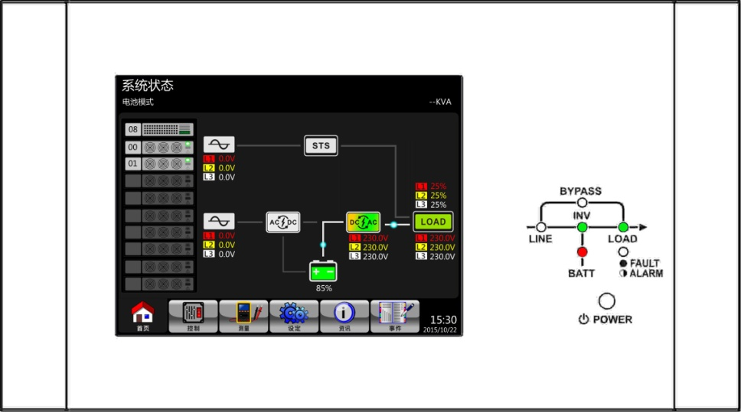
步骤6：将输出断路器(Q3)切换成ON。至此，冷启动程序完成。

3.3.3 维修旁路操作
依照如下指示启用维修旁路模式和UPS保护功能。
      - 转换至维修旁路模式
型号 | 300KVA
步骤1: | 移除维修旁路断路器上机械锁片。  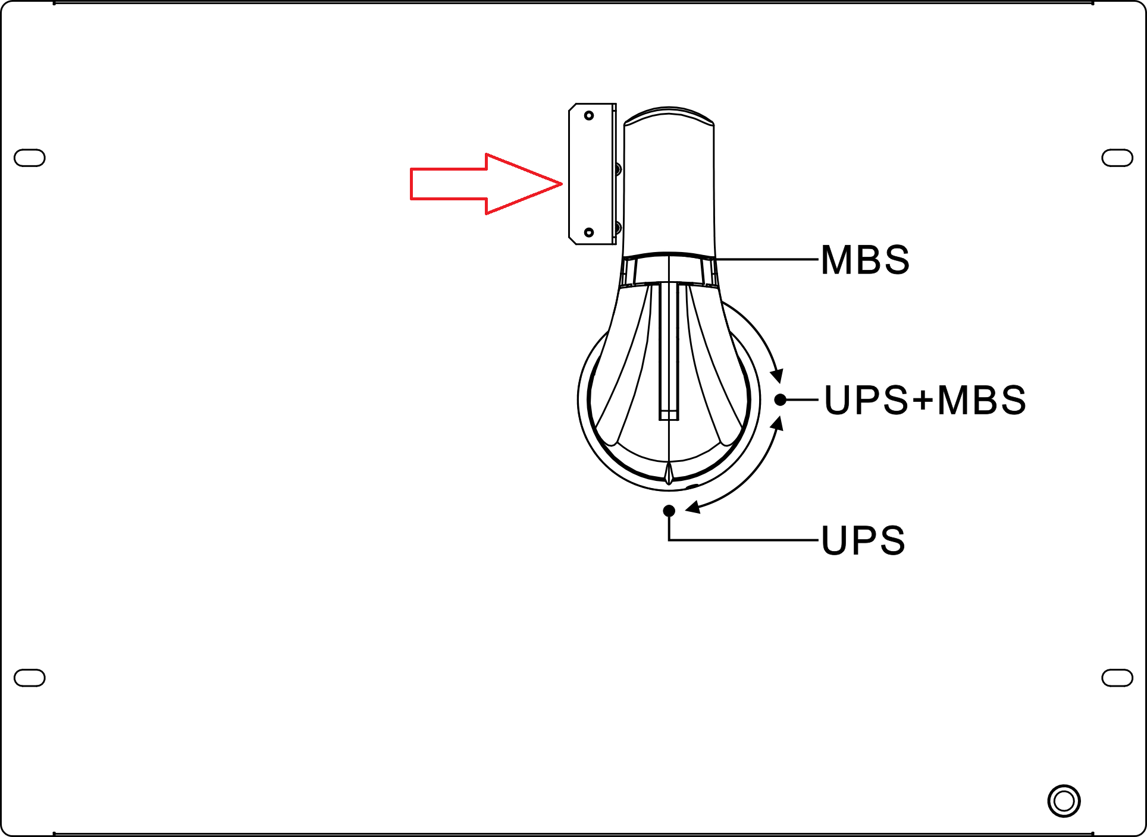
步骤2 | 确认UPS已进入旁路模式，如下图所示。  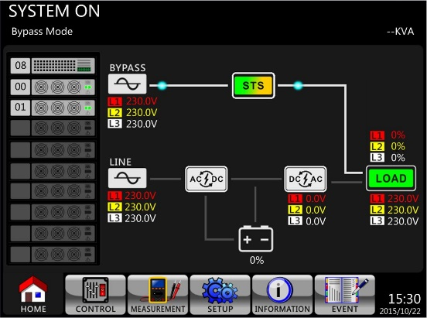
步骤3 |  | 将维修旁路断路器切换至ON，如下图所示。  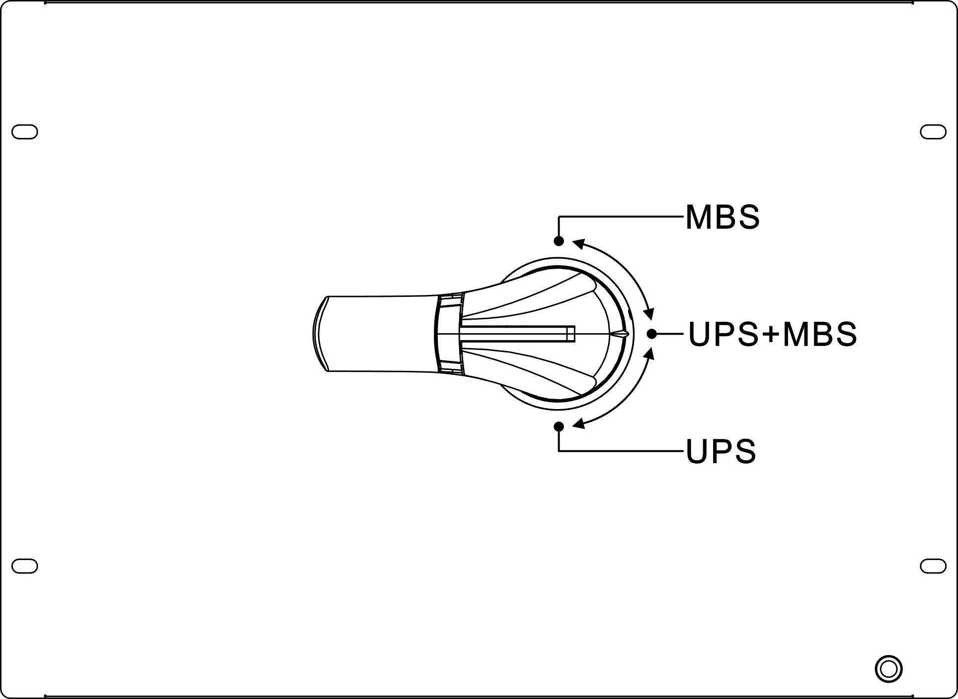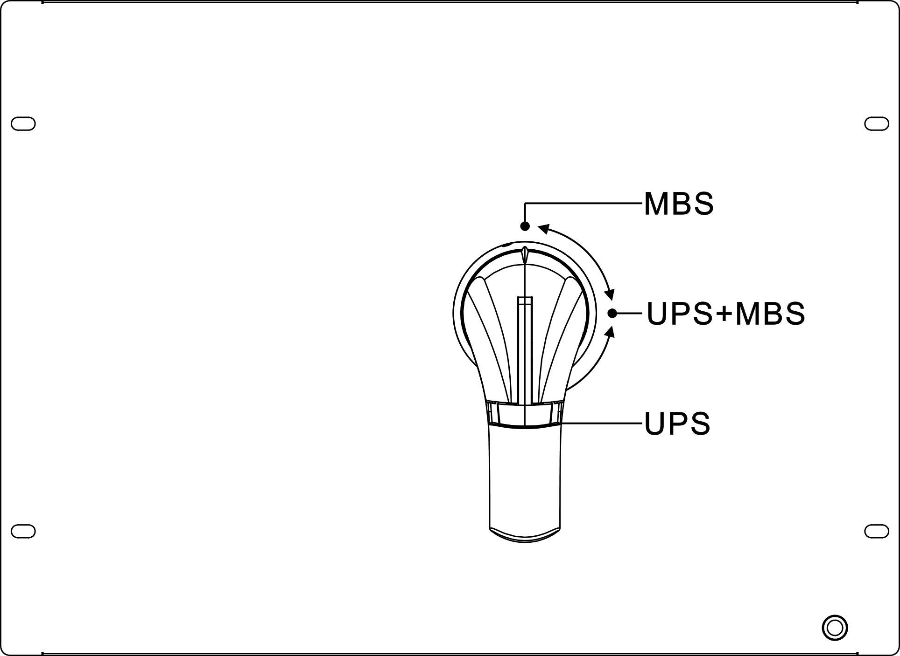
步骤4 |  | 可更换STS模块、电力模块和电池模块。
3.3.3.2 转换至UPS保护模式
型号 | 300KVA
步骤1 | 确认维修作业已完成，电力模块和STS模块已安装妥当
步骤2 | 进入LCD SETUP MENU (LCD 设定选单) 画面，选择 “SYSTEM (系统)”，确认 “Bypass mode (旁路模式)”已启用；如“Bypass mode (旁路模式)” 设定停用，使用者必须变更此设定成启用。接着，离开 SETUP (设定) 选单并检查UPS是否已进入旁路模式。  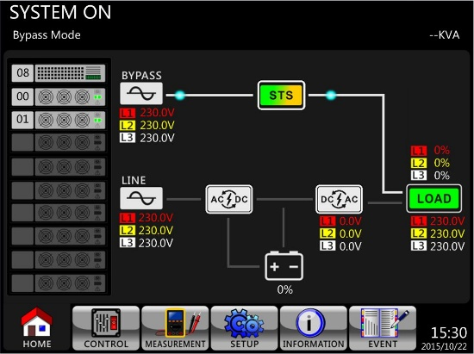
步骤3 | 将维修旁路断路器向下切换，如下图所示。  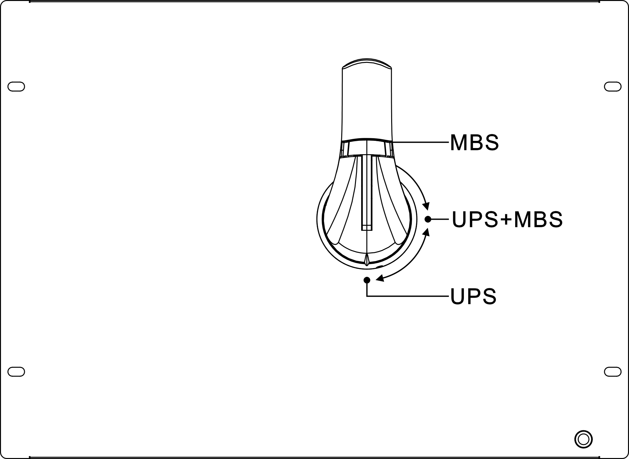
步骤4 | 锁好铁片。

3.3.4 关机
3.3.4.1 旁路模式/ 待机模式的关机
如UPS未开机也未关机，UPS会依“Bypass Mode (旁路模式)”所设定内容而处在待机模式或旁路模式。依不同模式，LCD画面显示内容如下：
旁路模式设定成停用时 | 旁路模式设定成启用时
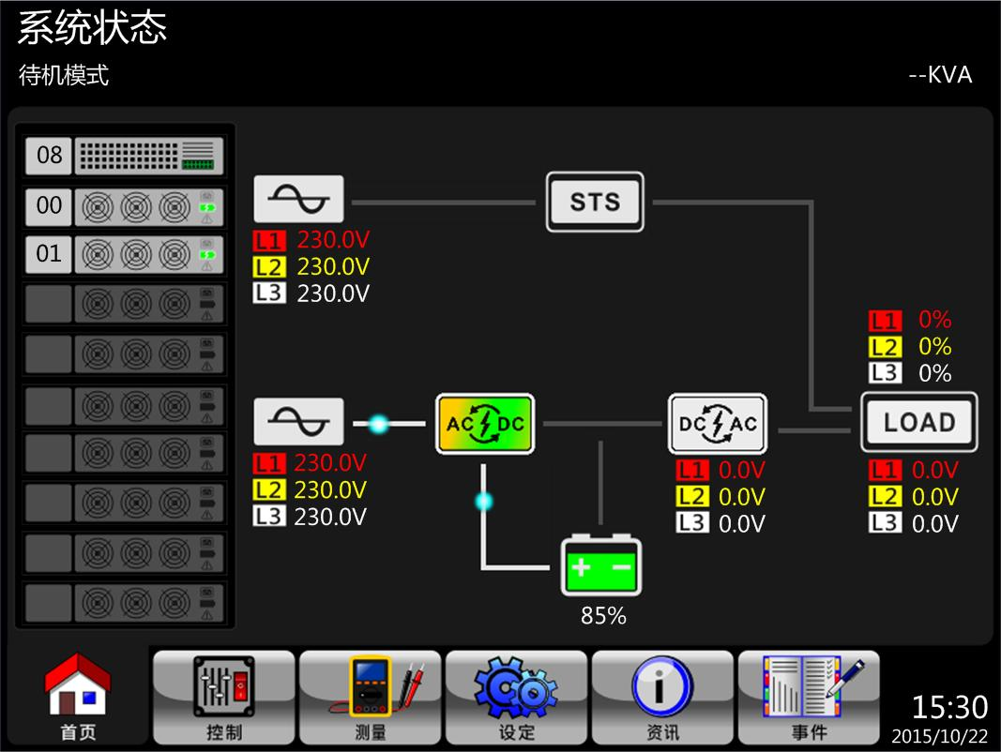
步骤 1：将主断路器切换至OFF。LCD 显示内容如下。
旁路模式设定成停用时
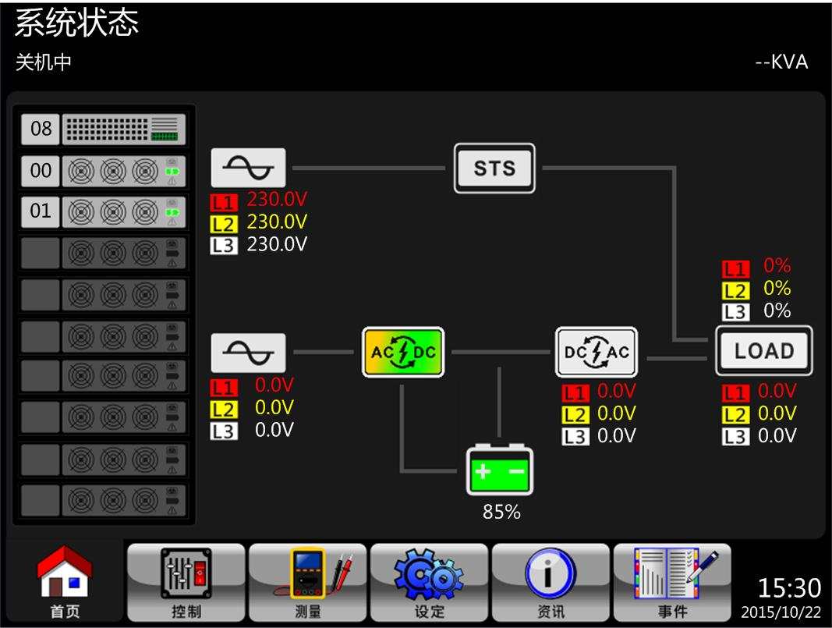
UPS 进入停机模式。 | 当电力模式已切断本身控制电力时，会出现 「Un-Connection (未连接)」讯息。此为正常现象。
旁路模式设定成启用时
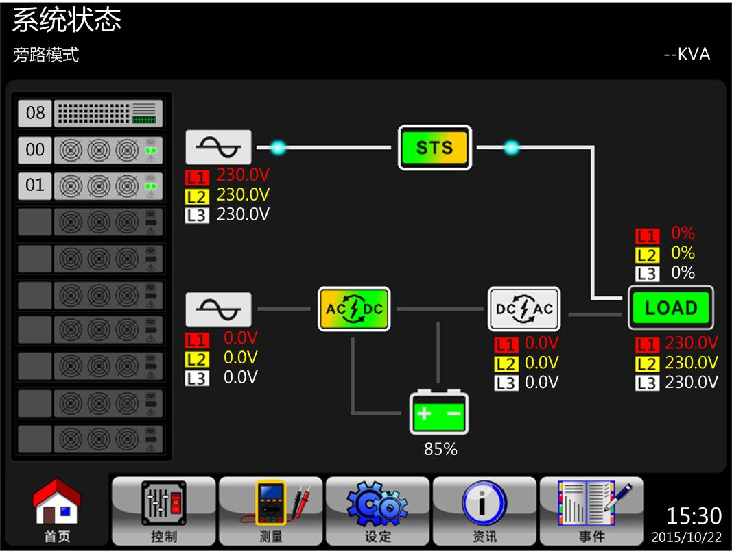
UPS处在旁路模式，并显示无交流电源输入。
步骤 2：将外部电源开关切换成OFF，切断UPS交流电源，等待LCD显示器熄灭。
步骤 3：如果预期UPS 长时间不会接上交流电源的话，将电池断路器切换至 OFF。

3.3.4.2 在线模式的关机
当UPS处于在线模式时LCD如下图所示。
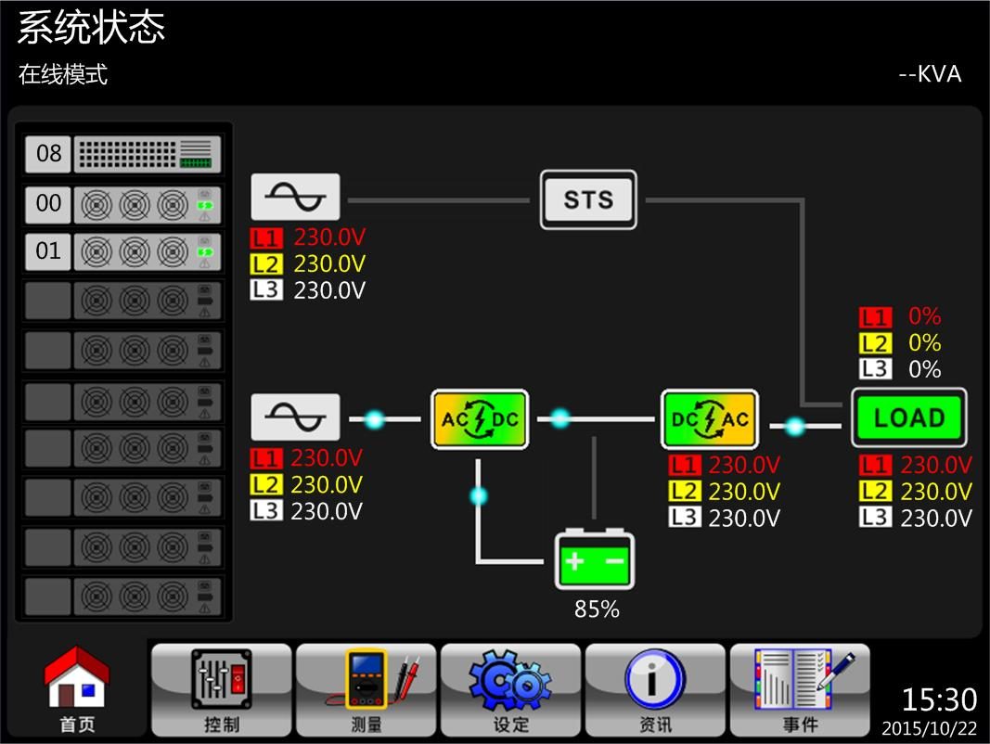
步骤 1：持续按下 “电源开关”钮两秒钟，关闭UPS。或透过在LCD中选择「控制-系统关闭」来关闭 UPS。
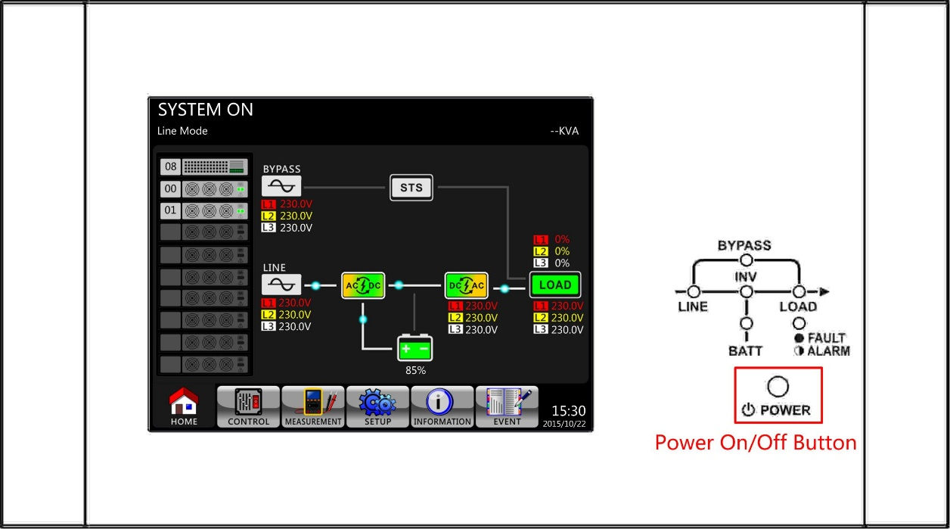
关闭后，UPS 会依“旁路模式”所设定内容处于待机模式或旁路模式。
接着，依照前述「旁路模式/待机模式的关机」一节指示步骤进行关机即可。
3.3.4.3 电池模式的关机
当UPS处于电池模式时，LCD内容会如下所示。
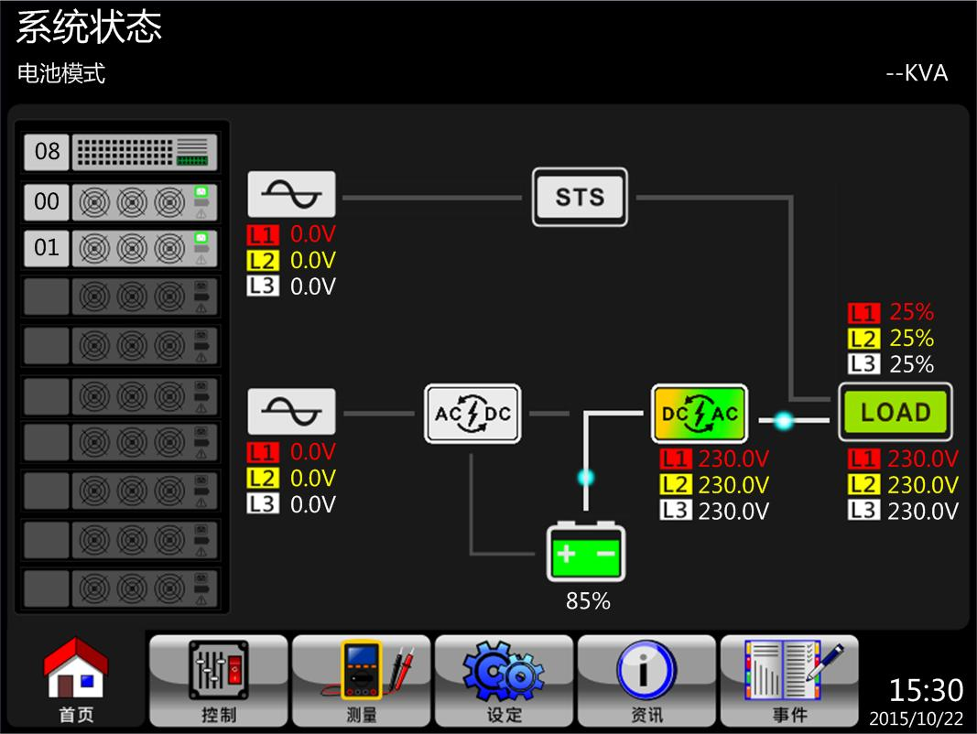
步骤 1：持续按下 “电源开关” 钮两秒钟，关闭 UPS。或透过LCD中选择「控制-系统关闭」关闭 UPS。
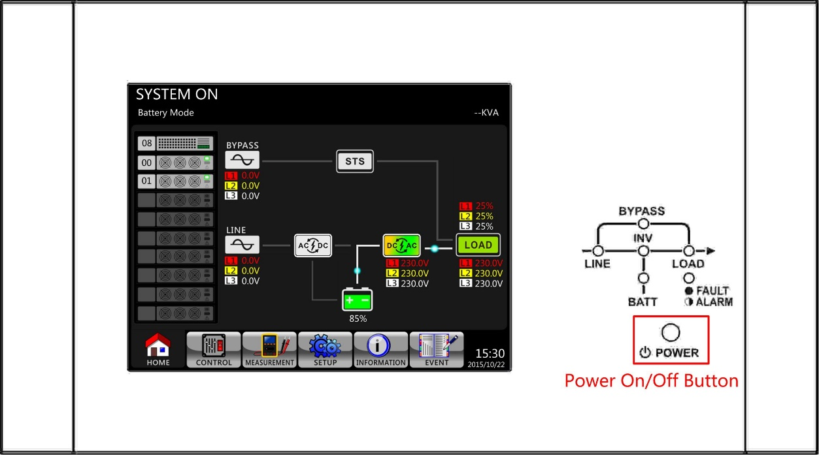
关机后，UPS进入待机模式。
接着，依照前述「旁路模式/待机模式的关机」一节的指示步骤进行关机即可。

4. 控制面板和显示器

4.1介绍
控制面板和显示器位于UPS 机柜前门上，除了供用户控制功能，亦可检视所有测值、UPS和电池状态及警告讯息。如图 4-1 所示，控制器和显示器可分成四大部分：(1)LCD显示器、(2)LED指示灯、(3)控制键、(4)警示音(如图 4-1 所示)。
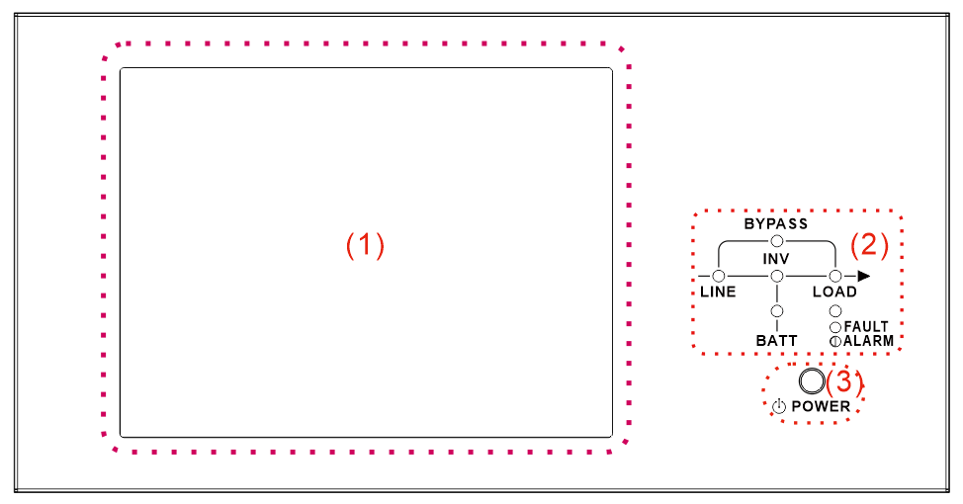
图4-1 控制面板
- LCD显示器：以图形方式显示内容和所有参数。
- LED指示灯：参见表 4-1。
- 控制键：参见表 4-2。
- 警音: 参阅表 4-3。

表4-1: LED 指示灯
名称 | 颜色 | 状态 | 说明
LINE | 绿色 | 亮 | 输入电源正常。
LINE | 绿色 | 闪烁 | 输入电源异常。
LINE | 绿色 | 熄 | 无输入电源。
BYPASS | 黄色 | 亮 | 以旁路对负载供电中。
BYPASS | 黄色 | 闪烁 | 输入电源异常。
BYPASS | 黄色 | 熄 | 旁路处在停止运作状态。
LOAD | 绿色 | 亮 | UPS设备有输出电力到负载
LOAD | 绿色 | 熄 | UPS设备无输出电力到负载
INV | 绿色 | 亮 | 透过逆变模式对负载供电中。
INV | 绿色 | 熄 | 逆变/变频器处在停止运作状态。
BATTERY | 红色 | 亮 | 以电池对负载供电中。
BATTERY | 红色 | 闪烁 | 电池低电位警示
BATTERY | 红色 | 熄 | 电池转换器运作正常，且电池正在充电中。
FAULT/  ALARM | 红色 | 亮 | UPS设备发生错误。
FAULT/  ALARM | 红色 | 闪烁 | UPS设备发生警告状况。
FAULT/  ALARM | 红色 | 熄 | 状态正常。
表4-2: 功能键对照表
控制键 | 说明
电源开/关 | 开启或关闭UPS设备。(按压两秒)

表4-3: 警告音
警音形式 | 说明
UPS 启动/关闭 | 响两秒。
电池模式 | 每隔两秒响一声。
电池低电位 | 每半秒一声。
UPS 警告 | 每隔一秒响一声。
UPS 故障 | 连续响声。

4.2画面显示内容

4.2.1起始画面
UPS设备在一启动时，便会执行自我检测。 起始画面出现后维持显示约5秒钟，如图4-2所示。
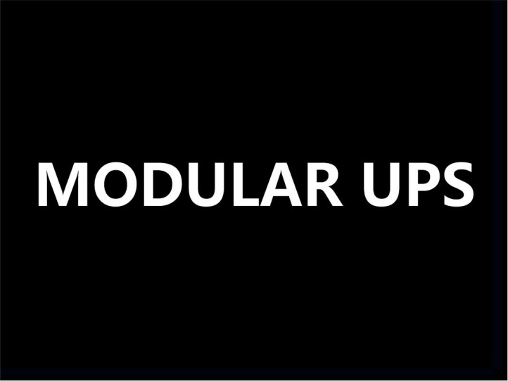
图 4-2 起始画面

4.2.2主画面
在初始化完成后，屏幕上将会出现如图4-3所示的主画面。主画面主要分成六个部分：
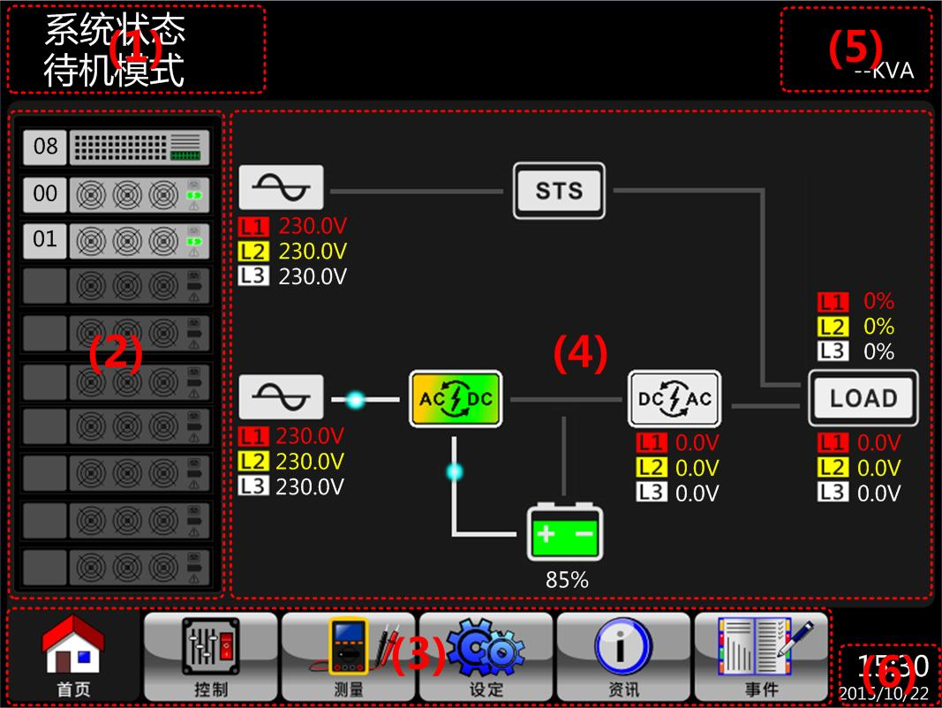
图 4-3 主画面

- UPS 模式：目前的运转模式。
- 模块状态: 它会显示模块识别码。触碰每一个模块图示可以进入测量画面。模块图示说明如下。
模块图示 | 说明
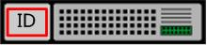 | STS模块图示及识别码
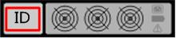 | 电力模块图示及识别码
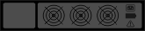 | 无电力模块
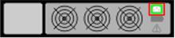 | 电力模块有输出
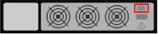 | 电力模块无输出
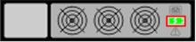 | 电力模块充电器开启
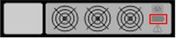 | 电力模块充电器关闭
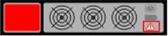 | 电力模块故障
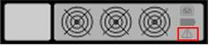 | 电力模块操作正常

- 主画面选单: 触碰图示进入子画面
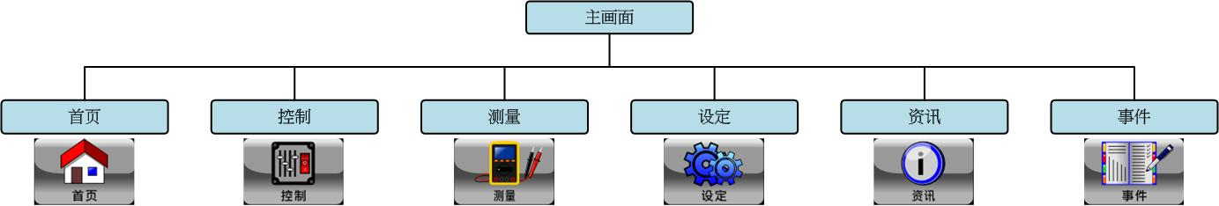
图 4-4 选单的树状结构
- UPS 流程图：目前的电力流程图和测量数据。
- UPS 功率。
- 日期时间。

4.2.3控制画面
触碰 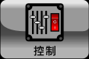 图示进入其子选单。如图 4-5 和 4-6 所示。

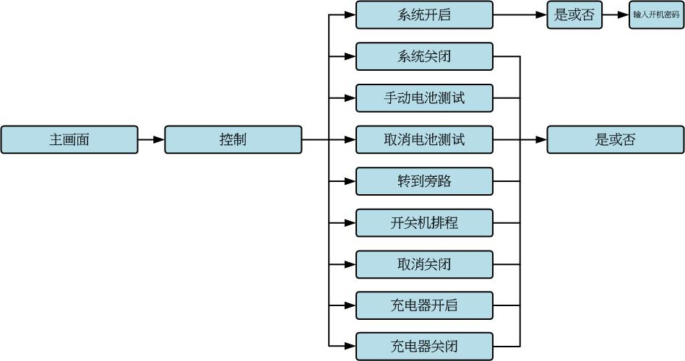
图 4-5 控制选单的树状结构

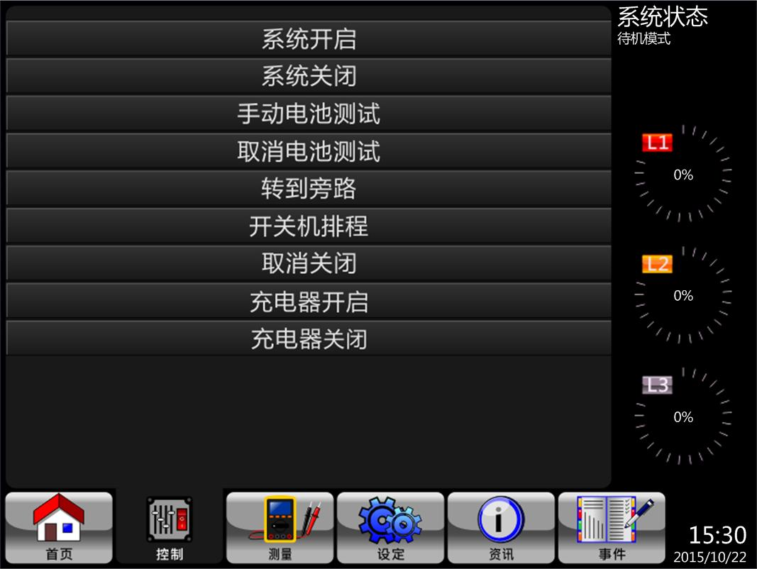
图 4-6 控制画面
请直接碰触控制选项按键，然后确认画面就会出现。触碰  图示使选择的指令生效或触碰  图示取消选择的指令。如图 4-7 所示。
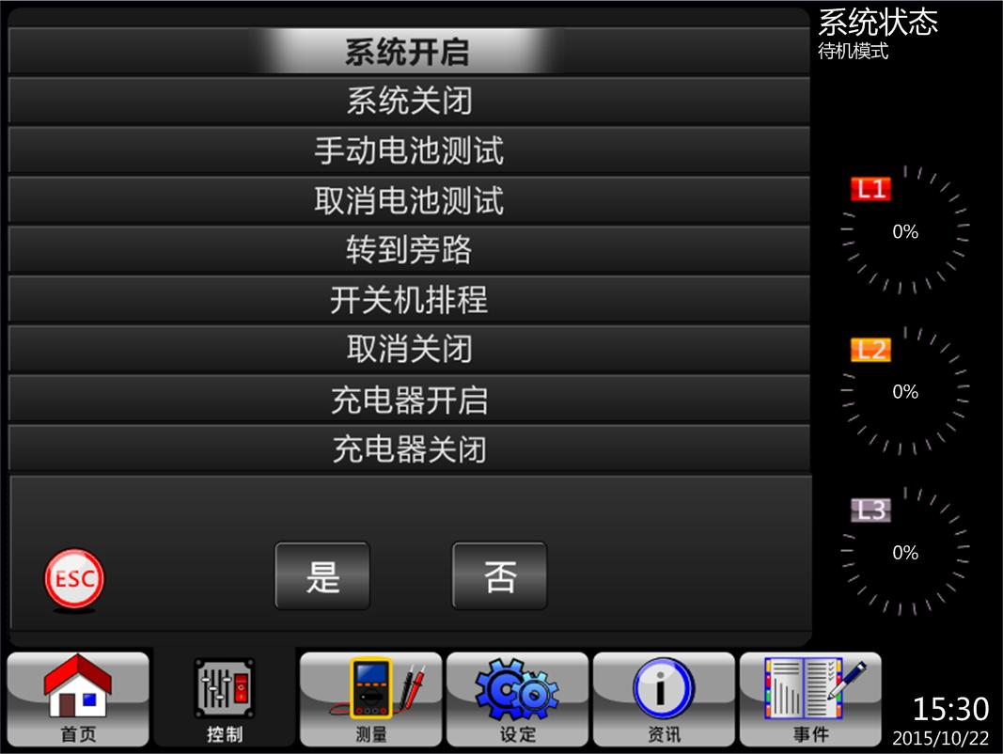
图 4-7 是或否的选择画面

4.2.5测量画面
触碰 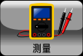 图示进入其子选单。这边分为两个子选单，系统测量及模块测量。触碰  图示监测系统测量值或触碰  图示监测模块测量值。并可在系统或模块目录下选择输入、输出、旁路、负载、和电池监测其详细状态。请参阅图 4-8、4-9及表 4-4 所示。
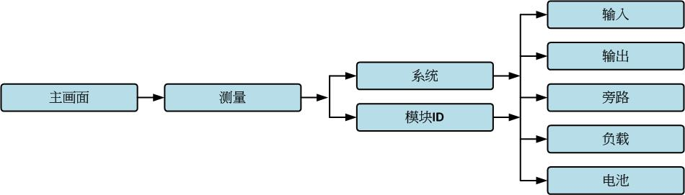
图 4-8 测量数据选单的树状结构
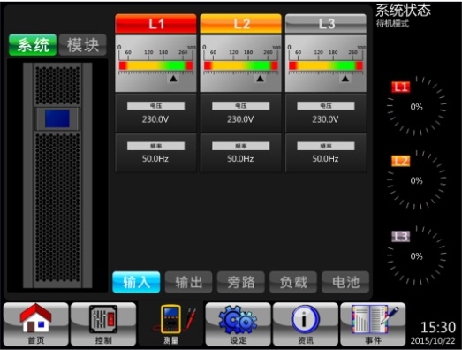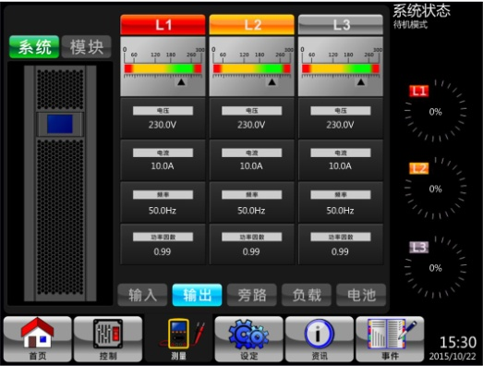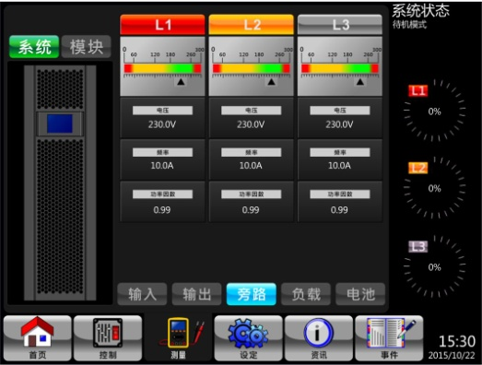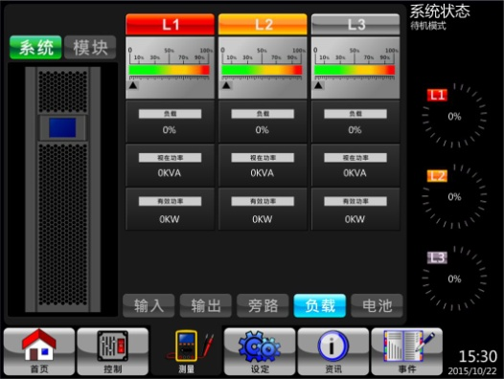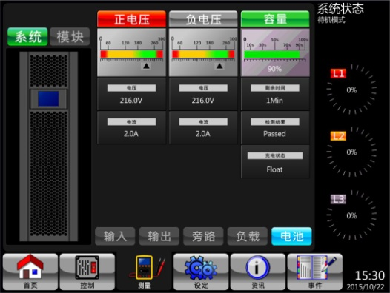

图 4-9 系统测量画面

触碰 图示监测模块测量值。.
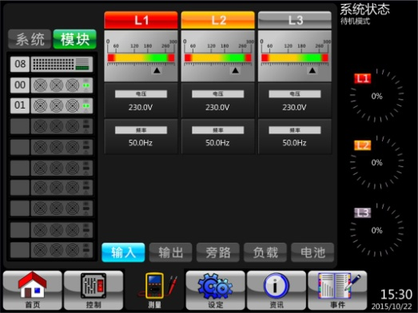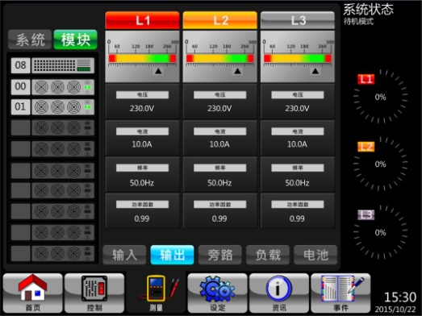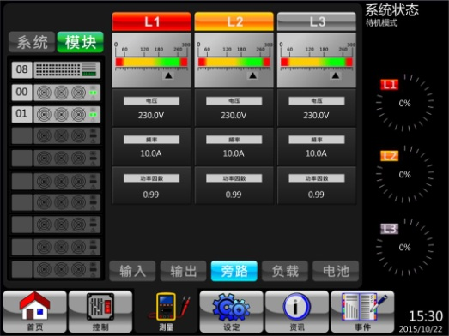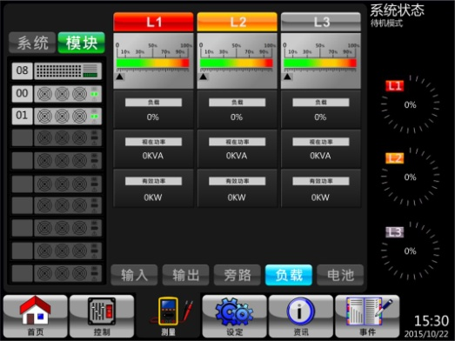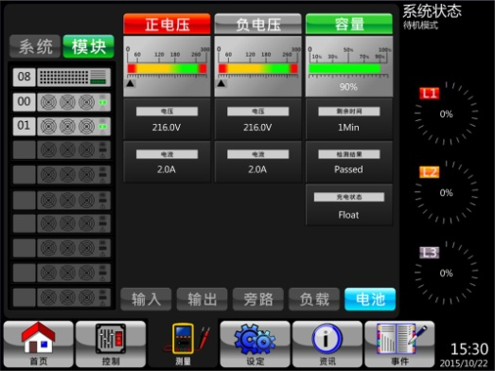

图 4-10 模块测量画面
量测项目已列于表4-4.
表 4-4: 量测项目
选单名称 | 项目 | 说明
输入 | L-N Voltage (V) | 输入L1, L2, L3项电压。最小单位 0.1V。
输入 | Frequency (Hz) | 输入L1, L2, L3项频率。最小单位 0.1Hz。
输出 | L-N Voltage (V) | 输出L1, L2, L3项电压。最小单位 0.1V。
输出 | L-N Current (A) | 输出L1, L2, L3项电流。最小单位 0.1A。
输出 | Frequency (Hz) | 输出L1, L2, L3项频率。最小单位 0.1Hz。
输出 | Power Factor | 输出L1, L2, L3项功率因素。
旁路 | L-N Voltage (V) | 旁路L1, L2, L3项电压。最小单位 0.1V。
旁路 | Frequency (Hz) | 旁路L1, L2, L3项频率。最小单位 0.1Hz。
旁路 | Power Factor | 旁路L1, L2, L3项功率因素。
负载 | Sout (KVA) | 视在功率。最小单位0.1KVA。
负载 | Pout (KW) | 有功功率。最小单位 0.1KW。
负载 | Load Level (%) | UPS额定负载百分比。最小单位 1%。
电池 | Positive Voltage (V) | 电池正电压。最小单位 0.1V。
电池 | Negative Voltage (V) | 电池负电压。最小单位 0.1V。
电池 | Positive Current (A) | 电池正电流。最小单位 0.1A。
电池 | Negative Current (A) | 电池负电流。最小单位 0.1A。
电池 | Remain Time (Sec) | 电池剩余供电时间。最小单位 1 秒。
电池 | Capacity (%) | 电池电量百分比。最小单位1%。
电池 | Test Result | 电池测试结果。
电池 | Charging Status | 电池充电状态。
电池 | Temperature1(℃) | STS模块电池室温度。最小单位 0.1℃。

4.2.6设定画面
触碰  图示进入子选单画面。在此，必须先输入密码才能进入其一般、系统、电池和预警子选单画面。如图 4-11 和 4-12 所示。
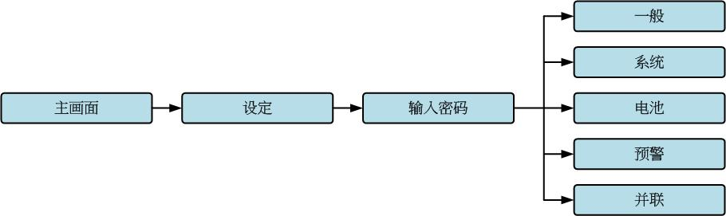
图 4-11 设定选单的树状结构
触碰灰色框会弹出数字键盘，请输入一个四个字符的密码并按  图示才能进入设定选单。如果您输入错误的密码的话，液晶屏幕会出现讯息而要求您重新输入密码。
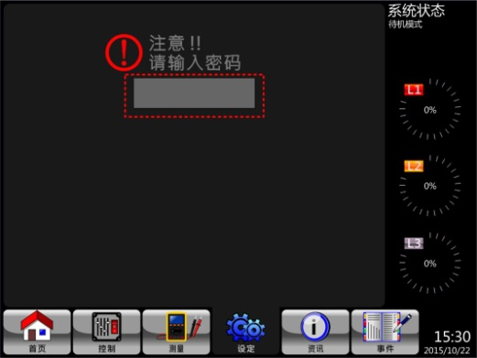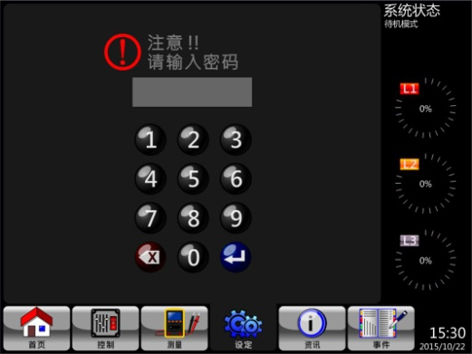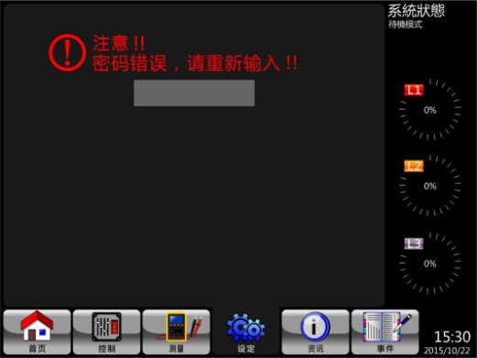
图 4-12 输入密码的画面

密码设定具有两个层级: 一般用户密码与维护者密码。
用户的默认密码为“0000”. 可经由用户变更密码。
维护密码属与维修者才可适用。输入不同层级的密码可以进入不同的设定项目内容，这些设定项目可依照不同的运作模式进行设定修改，表4-5列出所有设定相关资料。

表4-5中所有设定项目清单
UPS 运作模式  设定项目 |  | 待机模式 | 旁路模式 | 在线模式 | 电池模式 | 电池测试 | 故障模式 | 变频模式 | 节能模式 | 用户层级
 |  |  |  |  |  |  |  |  |  | 一般用户 | 维护者
一般 | 型号名称 | Y | Y | Y | Y | Y | Y | Y | Y |  | Y
一般 | 语言 | Y | Y | Y | Y | Y | Y | Y | Y | Y | Y
一般 | 时间 | Y | Y | Y | Y | Y | Y | Y | Y |  | Y
一般 | 更改密码 | Y | Y | Y | Y | Y | Y | Y | Y | Y | Y
一般 | 传输速率 | Y | Y | Y | Y | Y | Y | Y | Y | Y | Y
一般 | 警报音 | Y | Y | Y | Y | Y | Y | Y | Y | Y | Y
一般 | 回复出厂设定 | Y |  |  |  |  |  |  |  |  | Y
一般 | EEPROM重置 | Y |  |  |  |  |  |  |  |  | Y
一般 | 储存设定 | Y | Y |  |  |  |  |  |  | Y | Y
系统 | 输出电压 | Y | Y |  |  |  |  |  |  |  | Y
系统 | 旁路电压范围 | Y | Y | Y | Y | Y | Y | Y | Y |  | Y
系统 | 旁路频率范围 | Y | Y |  |  |  |  |  |  |  | Y
系统 | 变频模式 | Y |  |  |  |  |  |  |  |  | Y
系统 | 节能模式 | Y | Y | Y |  |  |  |  | Y |  | Y
系统 | 旁路模式 | Y | Y |  |  |  |  |  |  |  | Y
系统 | 自动重启 | Y | Y | Y | Y | Y | Y | Y | Y |  | Y
系统 | 电源步入式功能 | Y | Y | Y | Y | Y | Y | Y | Y |  | Y
系统 | 电池模式延迟时间 | Y | Y | Y |  |  | Y | Y | Y |  | Y
系统 | 系统关机时间 | Y | Y | Y | Y | Y | Y | Y | Y |  | Y
系统 | 系统还原时间 | Y | Y | Y | Y | Y | Y | Y | Y |  | Y
系统 | 冗余系统设置 | Y | Y | Y | Y | Y | Y | Y | Y |  | Y
电池 | 额定电池电压 | Y | Y |  |  |  |  |  |  |  | Y
电池 | 电池容量(Ah) | Y | Y | Y |  |  | Y | Y | Y |  | Y
电池 | 最大充电电流 | Y | Y |  |  |  |  |  |  |  | Y
电池 | 电池警报及关闭设定 | Y | Y | Y |  |  | Y | Y | Y |  | Y
电池 | 定期电池检测 | Y | Y | Y | Y | Y | Y | Y | Y |  | Y
电池 | 电池检测的时间间隔 | Y | Y | Y | Y | Y | Y | Y | Y |  | Y
电池 | 停止之时间 | Y | Y | Y | Y |  | Y | Y | Y |  | Y
电池 | 停止之电池电压 | Y | Y | Y | Y |  | Y | Y | Y |  | Y
电池 | 停止之电池容量 | Y | Y | Y | Y |  | Y | Y | Y |  | Y
电池 | 电池寿命警示 | Y | Y | Y | Y | Y | Y | Y | Y |  | Y
电池 | 温度补偿 | Y | Y | Y | Y | Y | Y | Y | Y |  | Y
电池 | 充电电压 | Y | Y |  |  |  |  |  |  |  | Y
预报警 | 电压范围 | Y | Y | Y | Y | Y | Y | Y | Y |  | Y
预报警 | 频率范围 | Y | Y | Y | Y | Y | Y | Y | Y |  | Y
预报警 | 过载 | Y | Y | Y | Y | Y | Y | Y | Y |  | Y
预报警 | 负载不平衡 | Y | Y | Y | Y | Y | Y | Y | Y |  | Y
并机 | UPS并机 | Y | Y |  |  |  |  |  |  |  | Y
并机 | 独立电池 | Y | Y |  |  |  |  |  |  |  | Y
Y表示该设定项可以在该操作模式下被设定。

设定步骤
步骤1: 选择预设定的项目一般、系统、电池及预警。
步骤2: 选择预修改的项目，目前设定值会显示在此画面。只需选择预修改的项目，就会列出所有的选择。请选择修改后的设置。
步骤3: 触碰  图示确认更改的设置或触碰  图示取消更改。

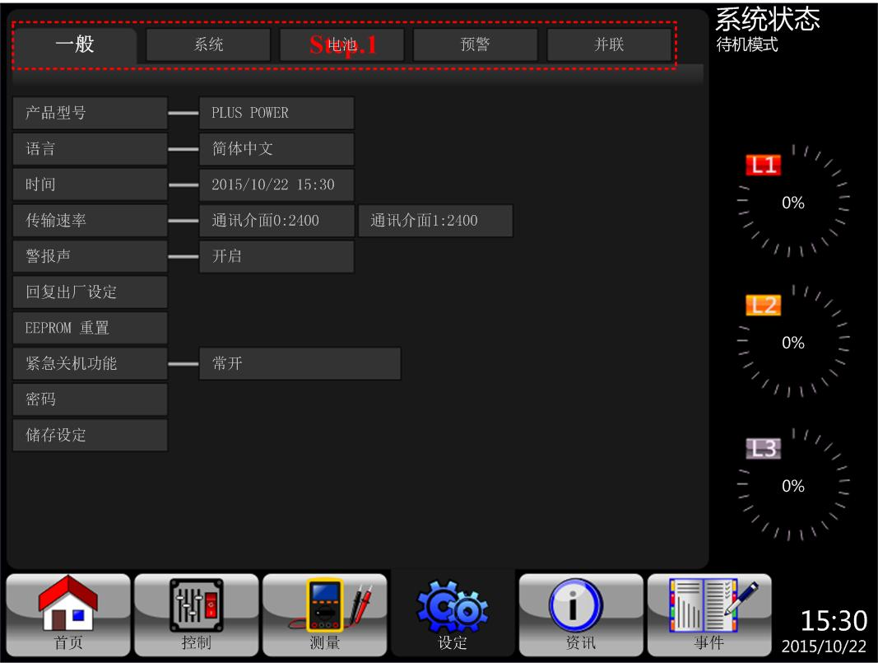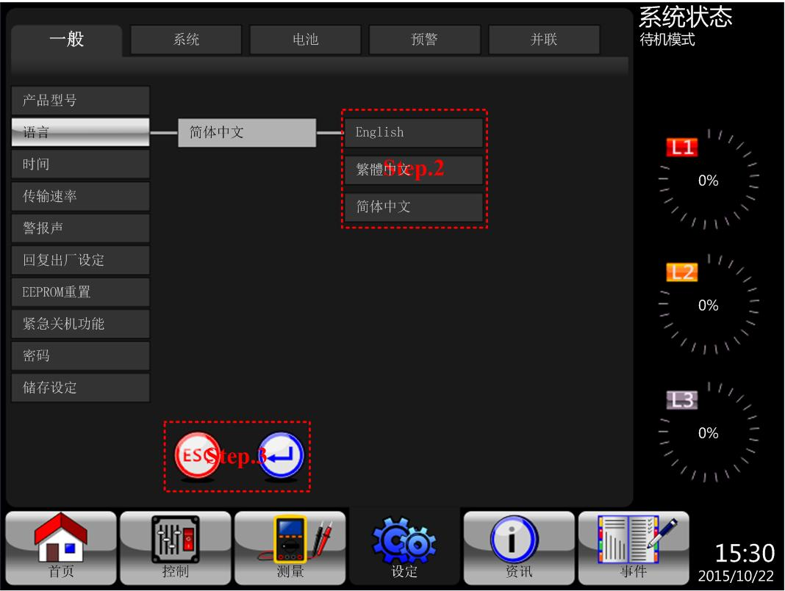
图 4-13 设定步骤

4.2.6.1 设定选单之一般子选单
设定-一般选单画面及设定项目如图 4-14 及表4-6 所示。在任何模式下，均能在此进行一般设定。
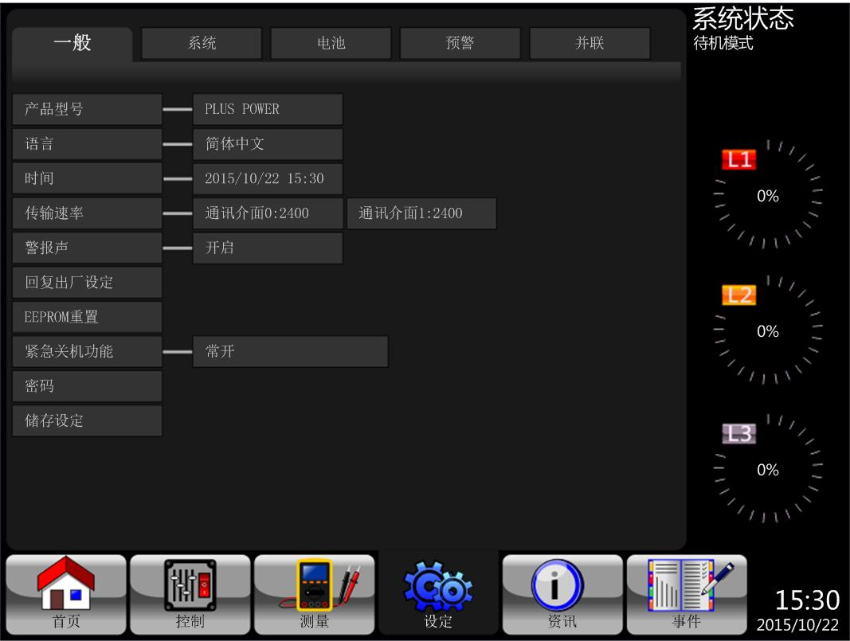
图 4-14 设定-一般画面

表4-6: 设定-一般设定选项
设定项目 | 子项目 | 说明
产品型号 |  | 设定UPS名称 (xxxxxxxxxx)。  最大字符串长度为10个文字。
语言 | -- | 除了预设英文外，尚有3个额外LCD 显示语言：  - English (Default) (英文(预设))  - Traditional Chinese (繁中)  - Simplified Chinese (简中)
时间 | 调整时间 | 设定当前的日期和时间。  (yyyy / mm / dd hour : min : sec)  必须在UPS安装完成后，始能设定
时间 | 系统安装日期 | 设定系统安装完成日期  (yyyy / mm / dd)  2015/1/1 (预设)  必须在UPS 安装完成后，始能设定
时间 | 最近一次系统保养日期 | 设定系统最近一次保养日期  (yyyy / mm / dd)  必须在UPS 安装完成后，始能设定
时间 | 电池安装日期 | 设定电池安装日期  (yyyy / mm / dd)  必须在UPS 安装完成后，始能设定
时间 | 最近一次电池保养日期 | 设定电池最近一次保养日期  (yyyy / mm / dd)  必须在UPS 安装完成后，始能设定
传输速率 | -- | 设定通讯接口0传输速率  - 2400 (预设)  - 4800  - 9600  设定通讯接口1传输速率  - 2400 (预设)  - 4800  - 9600
警报声 | -- | 设定警音功能  - 关闭  - 开启(预设)
回复出厂设定 | -- | 恢复出厂默认值  参见 表4-7
EEPROM 重置 | -- | 将 EEPROM 恢复成预设状态  参见表 4-7
密码 | -- | 设定新密码。  0000 (预设)
储存设定 | -- | 储存 EEPROM 内容。  利用此功能来储存设定。

表 4-7: EEPROM重置影响的设置项目列表
设置项目 |  | 出厂预设 | EEPROM重置
一般 | 产品型号
一般 | 语言 | Y | Y
一般 | 设定时间
一般 | 系统安装日期 |  | Y
一般 | 系统上次维修日 |  | Y
一般 | 电池安装日期 |  | Y
一般 | 电池上次维修日 |  | Y
一般 | 修改密码 |  | Y
一般 | 传输速率 |  | Y
一般 | 警报声 | Y | Y
一般 | 回复出厂设定 | -- | --
一般 | EEPROM 重置 | -- | --
一般 | 紧急关机功能 |  | Y
一般 | 储存设定 | -- | --
系统 | 输出电压 |  | Y
系统 | 旁路电压范围 | Y | Y
系统 | 旁路频率范围 | Y | Y
系统 | 变频模式 | Y | Y
系统 | 节能模式 | Y | Y
系统 | 旁路模式 | Y | Y
系统 | 自动重新启动 | Y | Y
系统 | 电池模式延迟时间 | Y | Y
系统 | 系统关机时间 | Y | Y
系统 | 系统恢复时间 | Y | Y
系统 | 冗余系统设置 |  | Y
系统 | 充电器测试 | -- | --
电池 | 额定电池电压 | Y | Y
电池 | 电池容量设置(Ah) | Y | Y
电池 | 最大充电电流 | Y | Y
电池 | 低电位/关机设定 | Y | Y
电池 | 定期电池检测 | Y | Y
电池 | 电池检测的时间间隔 | Y | Y
电池 | 停止之时间 | Y | Y
电池 | 停止之电池电压 | Y | Y
电池 | 停止之电池容量 | Y | Y
电池 | 电池寿命警示 | Y | Y
电池 | 温度补偿 | Y | Y
电池 | 充电电压 | Y | Y
电池 | 自动重新开机电池电压 | Y | Y
预警 |  |  | Y

4.2.6.2设定选单之系统子选单
设定-系统选单画面及设定项目如图 4-15 及表4-8 所示。此子选单仅能在几种模式下，才能进行设定，因此，请参考表4-5，若不是在可设定的模式下进行此子选单设置时，屏幕上会出现警告讯息，如图4-16所示。

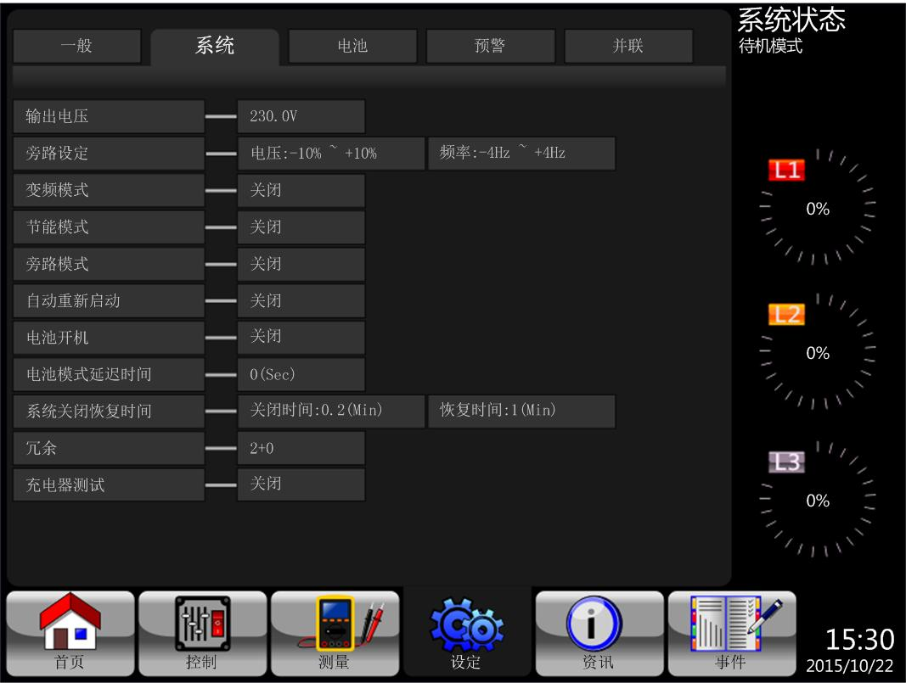
图 4-15 设定-系统画面
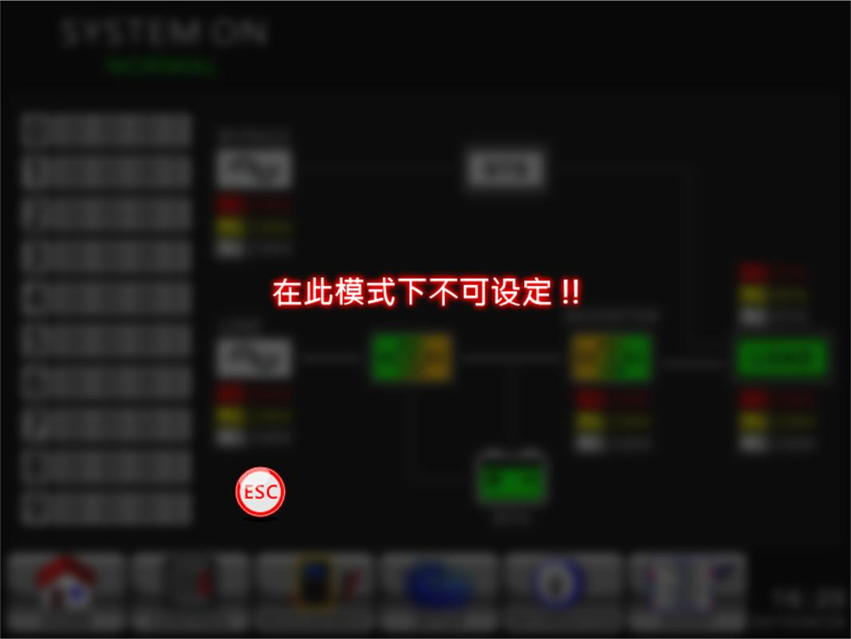
图 4-16 警告画面

表 4-8: 设定-系统的设置列表
设定选单 | 子选单 | 说明
输出电压 | -- | 设定输出电压  - 220Vac  - 230Vac (预设)  - 240Vac  请务必在UPS安装完毕后确认此设置
旁路设定 | 旁路电压范围 | 设置旁路电压范围:  上限  - +10%  - +15%  - +20% (预设)  下限  - -10%  - -20%  - -30% (预设)
旁路设定 | 旁路频率范围 | 设置旁路频率范围:  上限/下限  - +/- 1Hz  - +/- 2Hz  - +/- 4Hz (预设)
变频模式 | -- | 设置变频模式  - 关闭(预设)  - 启用  - 50Hz  - 60Hz  - AUTO
ECO模式 | -- | 设置变频模式  - 关闭(预设)  - 启用
旁路模式 | -- | 设置旁路模式  - 关闭  - 启用(预设)  请务必在UPS安装完毕后确认此设置  若UPS为关机的情况下有需求旁路电力供给时，请务必启用此功能。
自动重新启动 | -- | 设置自动重新启动  - 关闭  - 启用(预设)  若将此功能启用后，一旦UPS因为低电池容量发生UPS关机时，当市电恢复时，UPS会自动开启进入在线模式。
电源步入式功能 |  | 设置电源步入式功能  +/- 1秒(设置範圍: 1秒~ 10秒)
电池模式延迟时间 | -- | 设定系统在电池模式下的延迟关机时间(0~990min).  - 0: 停用(预设)  - 非0以外的其他数字: 启用  当此功能启用后，UPS 会在机器进入电池模式运作设定的秒数后立刻将输出关闭。
系统关机/ 系统恢复 | 系统关机时间 | 设定系统关机时间(0.2~99分钟)  - 0.2 min (预设)  此等待时间会在 控制-关机复原 指令执行时开始计时。
系统关机/ 系统恢复 | 系统恢复时间 | 设定系统恢复时间(0~9999分钟)  - 1 min (预设)  在 控制-关机复原 指令执行后，当关机时间到时，此等待时间便会开始计时。
功率設定 | -- | 設定每個模快功率  - 50KVA
冗余 | -- | 设定总电力和冗余电力  总电力: 电力模块的数量  冗余电力：冗余备用电力模块的数量  UPS 安装完成后或电力模块数量有变更，都须要重新设置此设定。
4.2.6.3设定选单之电池子选单
设定-电池选单画面及设定项目如图 4-17 及表4-9 所示。仅能在待机模式下才能在进行此设定。当有用户试图在非待机模式下进入此子选单时，屏幕上会出现警告讯息，如图4-16所示。
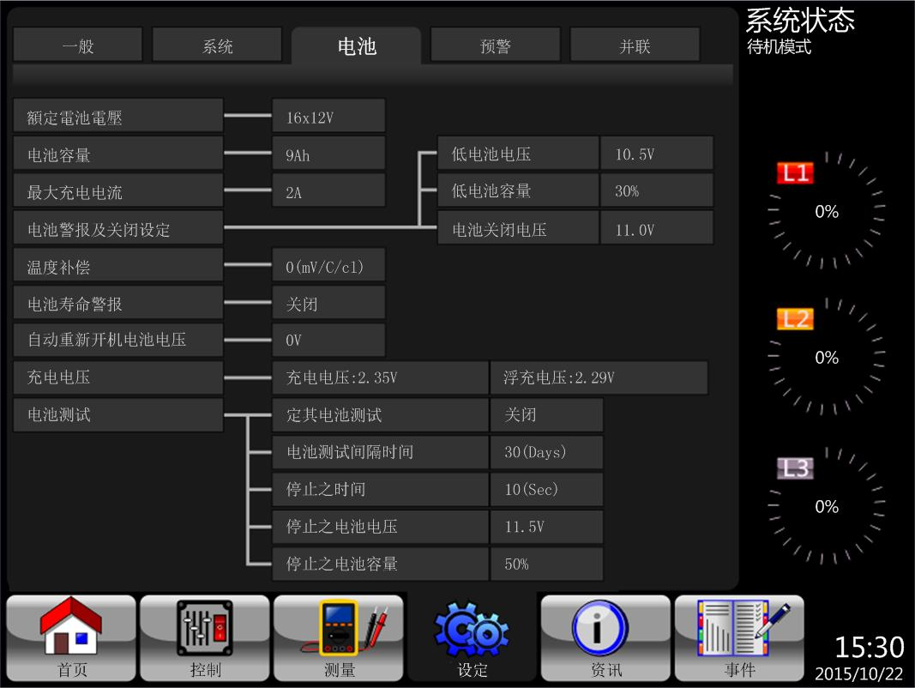
图 4-17 设定-电池画面
表4-9:电池设定项目
项目名称 | 子项目 | 说明
额定电池电压 | -- | 设定电池额定电压  - 16x12V (预设)  - 18x12V  - 20x12V  必须在UPS 安装完成后，始能设定
电池容量 | -- | 设定电池容量，单位Ah。 (0~999)  - 9Ah (预设)  必须在UPS 安装完成或是电池容量变更后，始能设定。
最大充电电流 | -- | 设定电池最大充电电流 (1~128A)  - 2A (预设)  必须在UPS 安装完成或是电池容量变更后，始能设定。
电池警报及关闭设定 | 低电池电压 | 设定低电池电压 (10.5~11.5V)x(电池数量)  - 11.4V x 电池数量 (预设)
电池警报及关闭设定 | 低电池容量 | 设定电池低电量 (20~50%)  - 20% (预设)
电池警报及关闭设定 | 电池关闭电压 | 设定在电池模式中系统关闭的电池电压 (10.0~11V) x (电池数量)  - 10.7V x 电池数量 (预设)
电池测试 | 定期电池测试 | 设定定期电池测试功能是否启用  - Disable (Default) (停用(预设))  - Enable (启用)
电池测试 | 电池测试间隔时间 | 设定电池测试周期 (7~99 天)  - 30 天 (预设)
电池测试 | 停止之时间 | 设定电池测试时间 (10~1000秒)  - 10 秒 (预设)
电池测试 | 停止之电池电压 | 设定电池测试停止的电池电压 (11~12V) x (电池数量)  - 11V x 电池数量 (预设)
电池测试 | 停止之电池容量 | 设定电池测试停止的电池容量 (20~50%)  - 20% (预设)
电池寿命警报 | 电池寿命警报(月数) | 设定电池更换寿命 (关闭或12~60个月)  - 关闭(预设)  如果本项目设定成月份会自动启用，当电池安装时间已超过此设定时间，会出现一个内容为 “电池寿命警报” 的告警讯息。
温度补偿 | -- | 设定电池温度补偿 (0~-5 (mV/°C /cl))  - 0(mV/°C /cl) (预设)
充  电电压) | -- | 设定电池充电电压(14.1~14.4V)。  - 14.1V (预设)  设定电池浮充电压(13.5~14.0V)。  - 13.7V (预设)
自动重新开机电池电压 |  | 设定自动开机电池电压 (0或12.0V~13.0V)  - 0V (预设)

4.2.6.4设定选单之预警画面
设定-预警选单画面及设定项目如图 4-18 及表4-9 所示。预警设定可以在任何操作模式下设定。

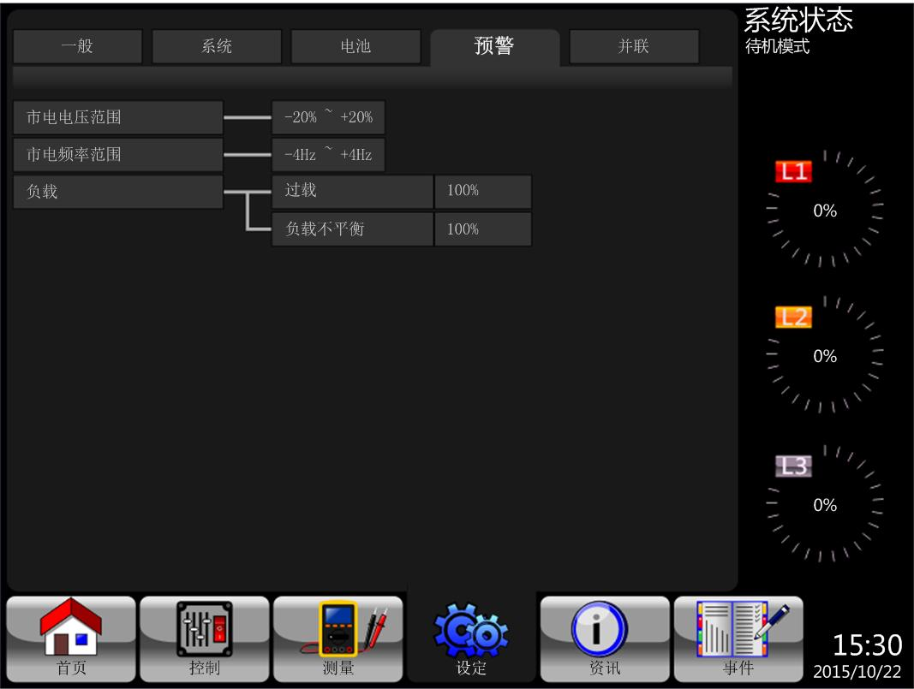
图4-18 设定-预警画面

表4-10:预警的设定清单
设定选单 | 子选单 | 说明
市电电压范围 | -- | 设定市电电压范围:  上限  - +5%  - +10%  - +15%  - +20% (预设)  下限  - -5%  - -10%  - -15%  - -20% (预设)
市电频率范围 | -- | 设定市电频率范围:  上限/ L下限  - +/- 1Hz  - +/- 2Hz  - +/- 3Hz  - +/- 4Hz (预设)
负载 | -- | 设定UPS超载百分比警告(40~100%)  - 100% (预设)  设定UPS输出负载不平衡百分比警告(20~100%)  - 100% (预设)

4.2.6.5设定选单之并机画面
设定-并机选单画面及设定项目如图 4-19 所示。
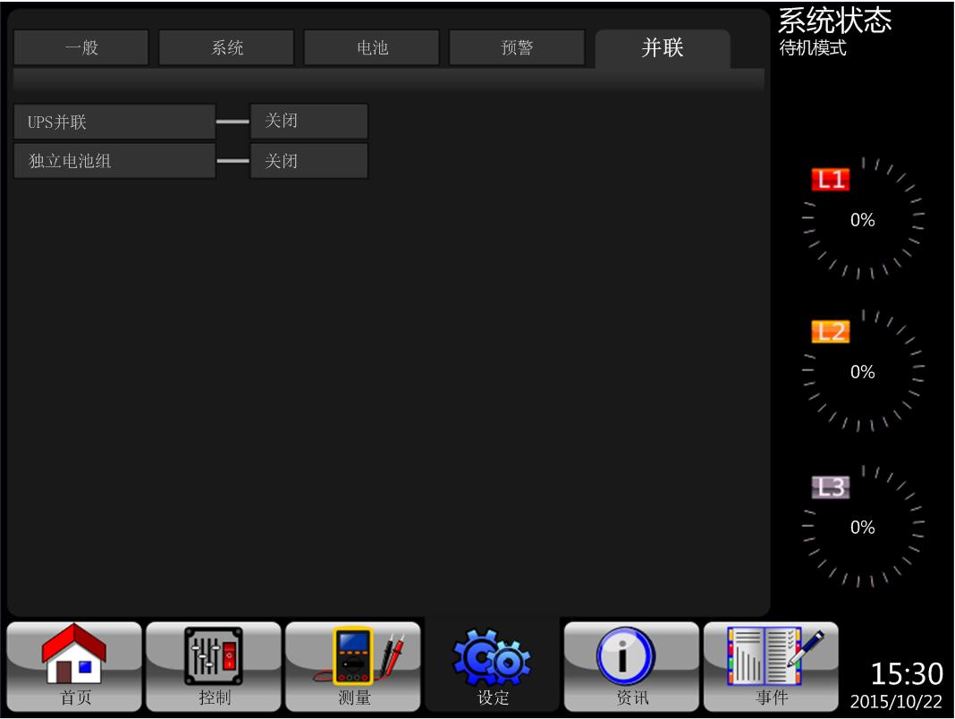
图4-19 设定-并机画面
详细设定清单请见表4-11.
警告
- 当启用并机功能时，出现 “警告！并机韧体错误” ，表示韧体不支持此功能。
- 解除此警告讯息的方式，必须先关闭交流电源，然后关机。待系统完全关机后，开启交流电源重新启动 UPS。
表4-11:并机的设定清单
设定项目 | 子项目 | 说明
UPS并机 | -- | 设定 UPS 并机功能  - 关闭(预设)  - 启用
独立电池 | -- | 设定独立电池  - 关闭(预设)  - 启用

4.2.7资讯画面
触碰 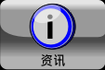 图示进入子选单画面。在此资讯画面中，使用者可以检视UPS设备的组态，并浏览包括识别、系统和电池相关的信息，如图 4-20、4-21、4-21、4-23和4-24所示。
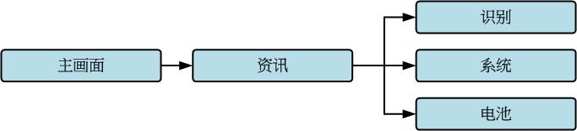
图 4-20 资讯选单的树状结构

4.2.7.1资讯-识别画面
触碰”识别”子选单后，产品型号、序号、跟韧体版本的数据都会显示，如图4-21所示。
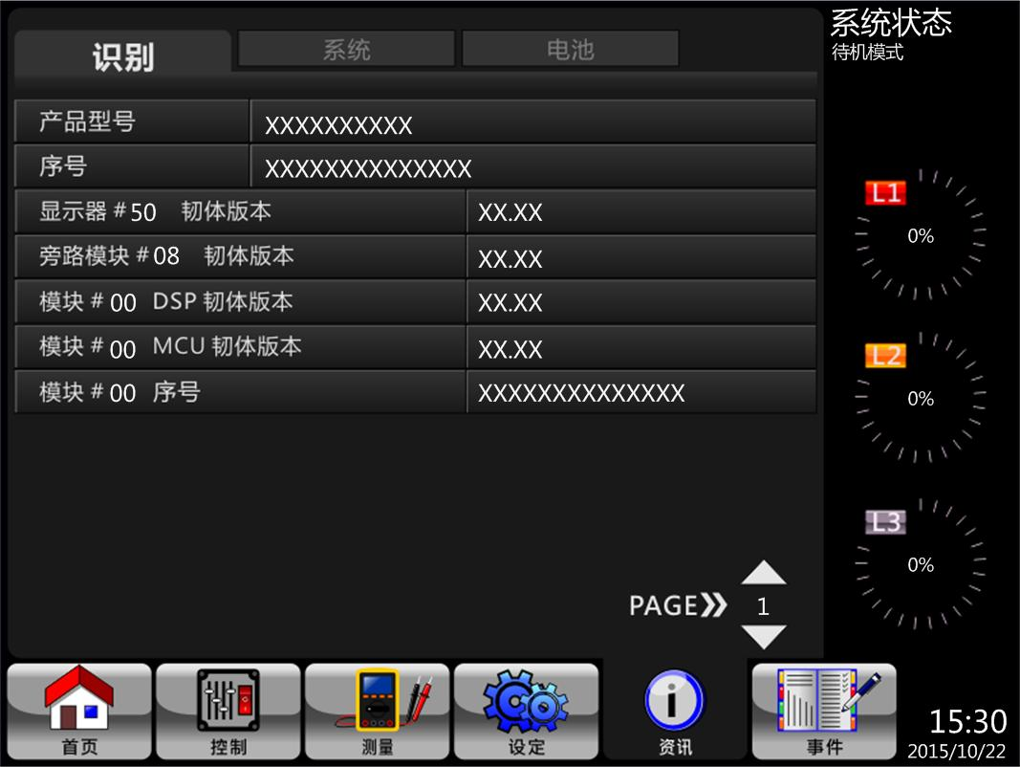
图4-21 识别选单画面
4.2.7.2资讯-系统画面
触碰”系统”子选单后，额定功率、额定输出电压、额定频率等信息都会显示，如图4-22与图4-23所示。使用者必须触碰  图示来切换不同页面。
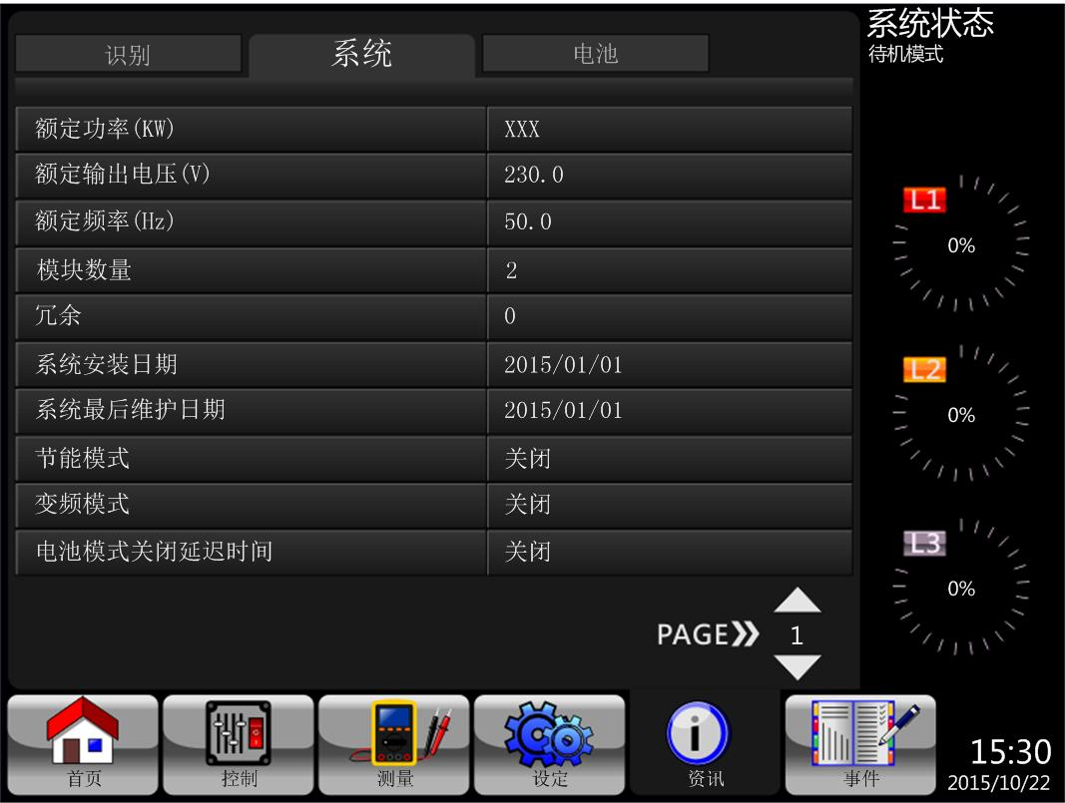
图4-22 系统选单画面1
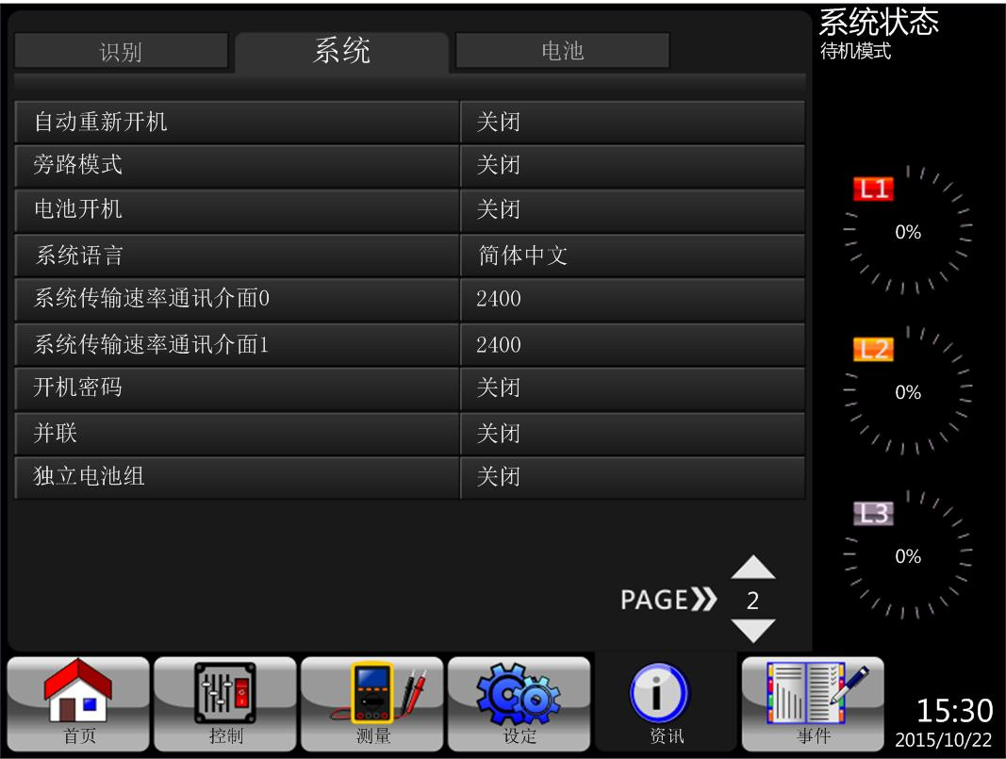
图4-23 系统选单画面2
4.2.7.2资讯-电池画面
触碰”电池”子选单后，额定电池电压、电池容量、电池电流等相关讯息会显示，如图4-24所示。
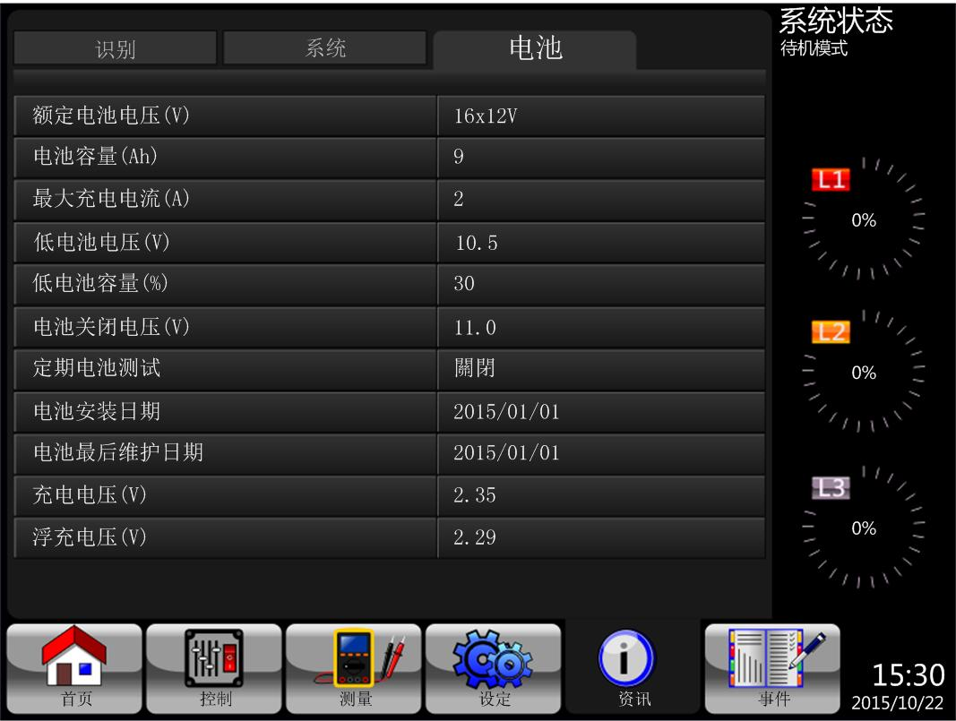
图4-24 电池选单画面

4.2.8事件选单画面
当有事件发生时，主画面会有  图示闪烁显示警告讯息，如图4-25 所示。另外，使用者亦可触碰 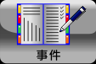 图示查看目前事件、历史事件及重置全部事件选单，如图4-26所示。
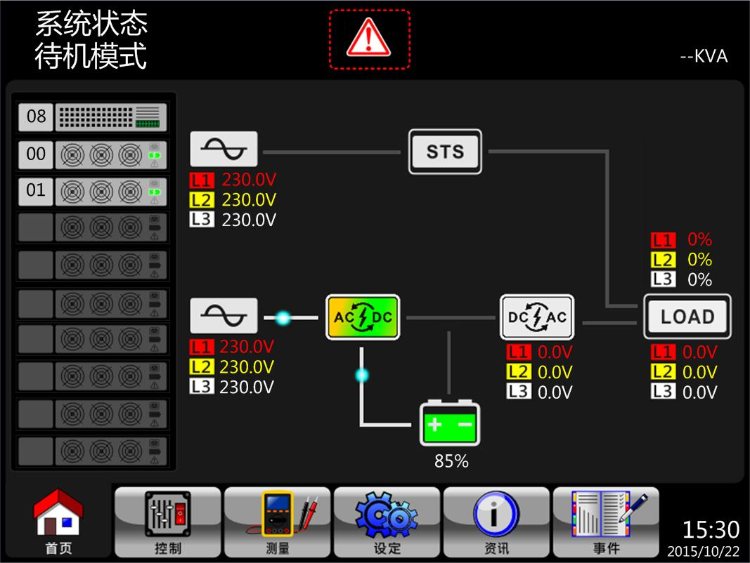
图4-25 发生警告的画面

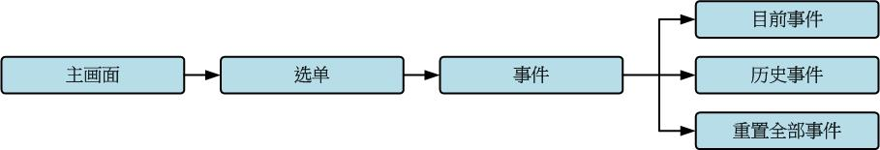
图4-26 事件选单的树状结构
4.2.8.1 目前事件
当发生事件时，在目前事件选单中会显示相关的模块 ID 和警告码。此选单可以储存最多50则的事件，每页可显示10则。因此，如果储存的事件数目超过10则时，使用者必须触碰 图示来浏览并检视所有事件，如图 4-27 所示。
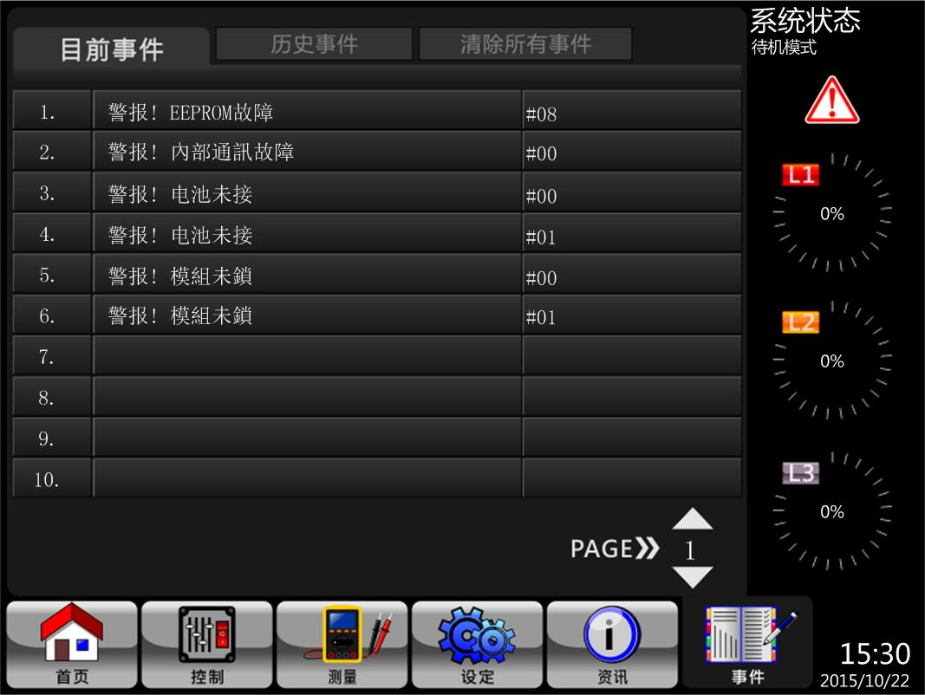
图4-27 目前事件选单的画面

4.2.8.2 历史事件
相关详细信息则是储存成历史记录。可以储存最多500笔，当警告发生时，选单内会显示警告事件内容、发生时间和模块ID。当故障事件发生时，则会显示错误是件内容、发生时间、模块 ID。(请参考表4-12警告清单，为了记录UPS系统更多历史信息，任何重要设定变更 (参见 表 4-13 重要设定变更)、UPS运作模式变更 (参见表4-14 UPS 模式变更) 和控制指令执行 (参见 表 4-15 控制指令执行) 皆会记录并储存在事件履历中。显示内容参见图4-28。
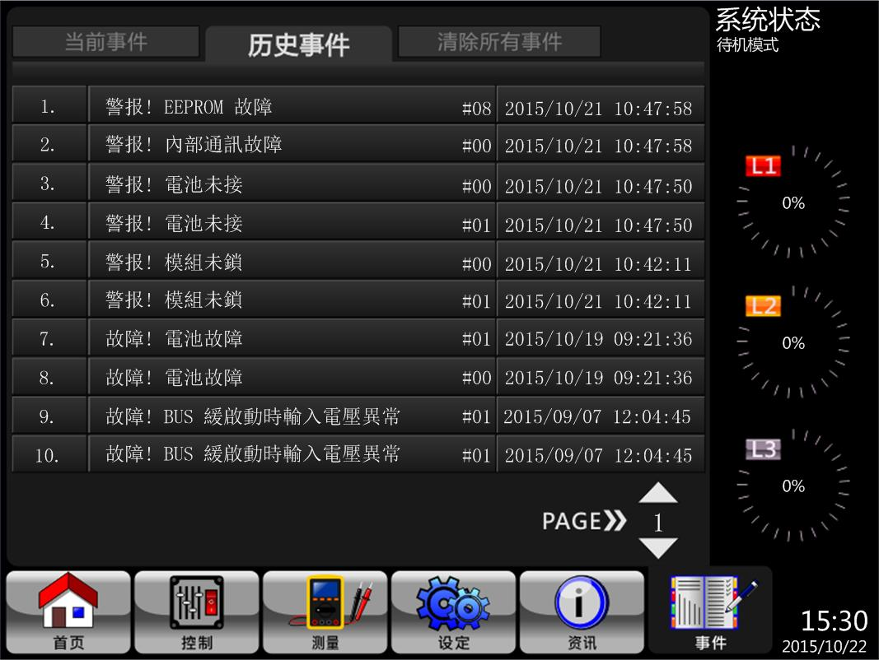
图 4-28 历史事件画面

      - 重置所有事件
要清除所有事件时，必须先输入维护员的4个数字的密码,见图 4-29 所示，输入正确密码之后触碰 图示重置所有事件或触碰 图示取消这项操作，如图4-30。
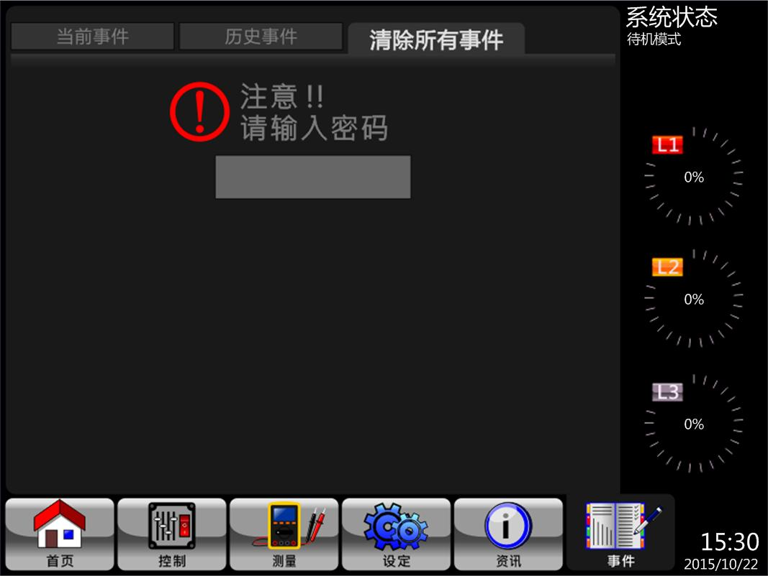
图 4-29 输入密码的画面
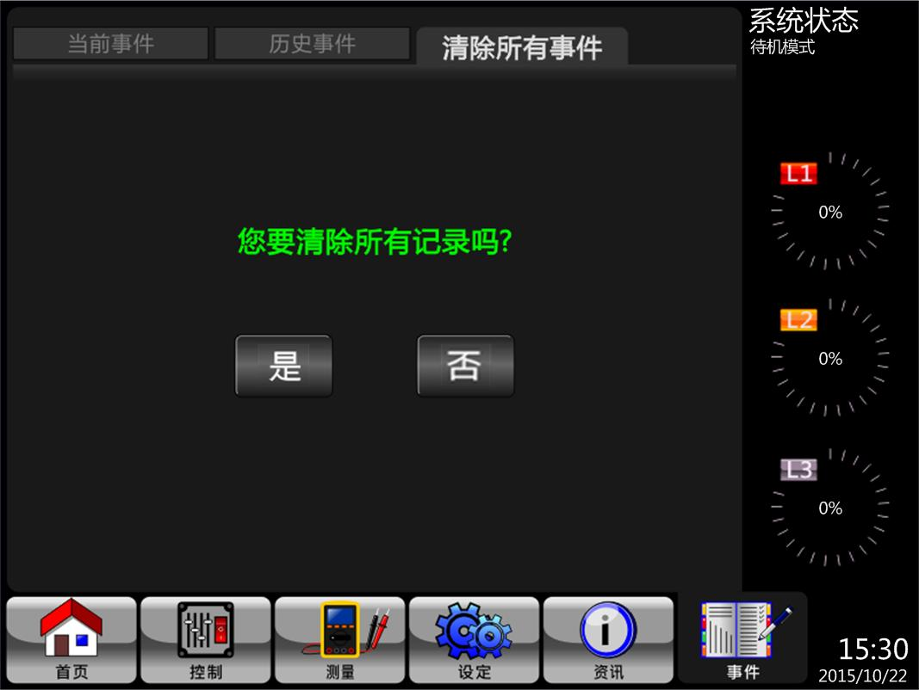
图4-30 所有事件重置的画面

4.3警告清单
表 4-12为 UPS设备警告讯息的完整列表。
表4-12: 警告讯息
液晶显示屏幕的内容 | 说明
"错误!<01> BUS软起失败" | 整流器无法启动，因直流总线电压偏低的状况持续超过指定时间
"错误!<02> Bus电压超过上限值" | 直流总线电压太高
"错误!<03> Bus电压低于下限值" | 直流总线电压太低
"错误!<04> BUS电压不平衡 " | 直流总线电压不平衡
"错误!<05> Bus电压下降过快" | 直流总线电压下降过快
"错误!<06> PFC输入电流过大" | PFC输入电流过大
"错误!<11> 逆变软起失败" | 逆变/变频器总线电压无法在指定时间内达到所需电压
"错误!<12> 逆变电压超过上限值" | 逆变/变频器电压过高
"错误!<13> 逆变电压低于下限值" | 逆变/变频器电压过低
"错误!<14> L1相逆变短路" | 逆变/变频器输出端R相发生短路
"错误!<15> L2相逆变短路" | 逆变/变频器输出端S相发生短路
"错误!<16> L3相逆变短路" | 逆变/变频器输出端T相发生短路
"错误!<17> L1L2逆变线短路" | 逆变/变频器输出端R-S相间发生短路
"错误!<18> L2L3逆变线短路" | 逆变/变频器输出端S-T相间发生短路
"错误!<19> L3L1逆变线短路" | 逆变/变频器输出端T-R相间发生短路
"错误!<1A> L1逆变负功超出范围" | 逆变/变频器输出端R相负功超出范围
"错误!<1B> L2逆变负功超出范围" | 逆变/变频器输出端S相负功超超出范围
"错误!<1C> L3逆变负功超出范围" | 逆变/变频器输出端T相负功超超出范围
"错误!<21> 电池scr短路故障" | 电池scr短路故障
"错误!<23>逆变器Relay开路" | 逆变/变频器继电器发生错误
"错误!<25> 输入输出线路反接" | 输入输出线路反接
"错误!<29> 电池保险丝开路故障" | 电池保险丝开路故障"
"错误!<31> CAN bus通信故障" | CAN bus通信故障
"错误!<36> 输出严重不均流" | 输出电流严重不均流
"错误!<41> UPS工作温度过高" | 过热!确认通风孔周围有预留足够的通风空间，且冷却扇有正常运转
"错误!<42> 控制板中CPU间通信故障" | 控制板CPU间通信故障
"错误!<43> 过载故障" | 重载造成UPS错误
"错误!<45> 充电器故障" | 充电器故障
"错误!<46> 机型设置错误" | 机型设置错误
"错误!<47> 控制与通讯板通信故障" | 控制板CPU间通信故障，DSP MCU 停止通讯
"错误!<49> 输入输出相序不兼容" | 输入输出相序错误
"错误!<61> 旁路SCR短路" | 旁路SCR短路
"错误!<62> 旁路SCR开路" | 旁路SCR开路
"错误!<63> R相逆变波形不正常" | R相逆变波形不正常
"错误!<64> S相逆变波形不正常" | S相逆变波形不正常
"错误!<65> T相逆变波形不正常" | T相逆变波形不正常
"错误!<66> CT饱和" | CT饱和
"错误!<67> 旁路输出短路" | 旁路输出短路
"错误!<68> 旁路输出线短路" | 旁路输出线-线短路
"错误!<69> 逆变SCR短路" | 逆变SCR短路
"错误!<6C> Bus电压下降斜率过快" | 直流总线电压下降斜率过快
"错误!<6D> 电流侦测误差过大" | 电流侦测误差过大
"错误!<6E> SPS电源错误" | 内部工作电源错误
"错误!<6F> 电池反接故障" | 电池反接故障
"错误!<71> R相PFC IGBT 错误" | R相PFC IGBT 错误
"错误!<72> S相PFC IGBT 错误" | S相PFC IGBT 错误
"错误!<73> T相PFC IGBT 错误" | T相PFC IGBT 错误
"错误!<74> R相INV IGBT 错误" | R相INV IGBT 错误
"错误!<75> S相INV IGBT 错误" | S相INV IGBT 错误
"错误!<76> T相INV IGBT 错误" | T相INV IGBT 错误
"错误!<77>变压器温度过高" | 变压器温度过高
"错误!<79> 功率模块连接错误" | 功率模块连接错误
"告警!<01> 电池未接" | 电池未接
"告警!<02> 输入N线丢失" | 输入N线丢失
"告警!<03> 输入零火线接反" | 输入零火线接反
"告警!<04> 市电相序错误" | 市电相序错误
"告警!<05> 旁路相序错误" | 旁路相序错误
"告警!<06> 旁路输入频率变化过快" | 旁路输入频率变化过快
"告警!<07> 电池过充" | 电池过充
"告警!<08> 电池低压" | 电池电压太低
"告警!<09> 过载" | 过载"
"告警!<0A> 风扇堵塞" | 风扇卡住/失效
"告警!<0B> EPO开关生效" | EPO开关生效
"告警!<0D> 过温警告" | 过温警告
"告警!<10> L1输入保险丝开路" | R输入保险丝开路
"告警!<11> L2输入保险丝开路" | S输入保险丝开路
"告警!<12> L3输入保险丝开路" | T输入保险丝开路
"告警!<21> 并机市电连接不一致" | 并机市电连接不一致
"告警!<22> 并机旁路连接不一致" | 并机旁路连接不一致
"告警!<24> 并机逆变电压不一致" | 并机逆变电压不一致
"告警!<33> 30分钟内过载三次锁旁路" | 30分钟内过载三次锁旁路
"告警!<34> PFC输入电流不平衡告警" | PFC输入电流不平衡告警
"告警!<35> 电池相序丢失" | 电池相序丢失"
"告警!<36> 逆变并板不均流告警" | 逆变并板不均流告警
"告警!<3A> 维护旁路开路报警" | 维护旁路开路报警
"告警!<3B> 相位自动侦测失败" | 相位自动侦测失败
"告警!<3C> 市电电压极度不平衡" | 市电电压极度不平衡
"告警!<3D> 旁路状态不稳定" | 旁路状态不稳定
"告警!<3E> 电池电压过高" | 电池电压过高
"告警!<3F> 电池电压不平衡" | 电池电压不平衡
"告警!<40> CHG短路" | 充电器短路
"告警!<41> 旁路丢失" | 旁路丢失
"告警!<42> 变压器过温" | 变压器过温
"告警!<43> BUS软起错误" | 直流总线电压软起错误
"告警!<44> 冗余错误" | 冗余错误
"告警!<45> 冗余过载" | 冗余过载
"告警!<46> EEPROM错误" | EEPROM 运作发生错误
"告警!<47> 旁路模块丢失" | 旁路模块丢失
"告警!<48> 功率模块未锁" | 功率模块未锁

4.4 履历记录
表 4-13: 重要设定变更
编号 | 说明 | 编号 | 说明
1 | 设定变更！ 型号名称 | 2 | 设定变更！ 开机密码
3 | 设定变更！ 语言 | 4 | 设定变更！ 开机密码变更
5 | 设定变更！ 调整时间 | 6 | 设定变更！ 显示额定功率
7 | 设定变更！ 系统安装日期 | 8 | 设定变更！ 输出电压
9 | 设定变更！ 系统最近一次维修日期 | 10 | 设定变更！ 旁路电压范围
11 | 设定变更！ 电池安装日期 | 12 | 设定变更！ 旁路频率范围
13 | 设定变更！ 电池最近一次维修日期 | 14 | 设定变更！ 转换器模式
15 | 设定变更！ 密码变更 | 16 | 设定变更！ ECO 模式
17 | 设定变更！ 通信速度 | 18 | 设定变更！ 旁路模式
19 | 设定变更！ 警音 | 20 | 设定变更！ 自动重新启动
21 | 设定变更！ 出厂值重置 | 22 | 设定变更！ 电池模式延迟时间
23 | 设定变更！ EEPROM 重置 | 24 | 设定变更！ 关机复原时间
25 | 设定变更！ EPO功能 | 26 | 设定变更！ 冗余
27 | 设定变更！ 储存设定 | 28 | 设定变更！ 充电测试
29 | 设定变更！ 额定功率设定 | 30 | 设定变更！ 电池容量Ah
31 | 设定变更！ 额定电池电压 | 32 | 设定变更！ 电池电压下限
33 | 设定变更！ 最大充电电流 | 34 | 设定变更！ 关机电池电压
35 | 设定变更！ 电池电量下限 | 36 | 设定变更！ 停止测试时间
37 | 设定变更！ 定期电池测试 | 38 | 设定变更！ 温度补偿
39 | 设定变更！ 电池寿命警告 | 40 | 设定变更！ 预警
41 | 设定变更！ 充电电压 | 42 | 设定变更！ 独立电池
43 | 设定变更！ UPS 并机

表4-14: UPS 模式变更
编号 | 说明 | 编号 | 说明
1 | UPS 模式！ 开机模式 | 2 | UPS 模式！ 待机模式
3 | UPS 模式！ 旁路模式 | 4 | UPS 模式！ 上线模式
5 | UPS 模式！ 电池模式 | 6 | UPS 模式！ 电池测试模式
7 | UPS 模式！ 错误模式 | 8 | UPS 模式！ 转换器模式
9 | UPS 模式！ ECO 模式 | 10 | UPS 模式！ 关机模式
11 | UPS 模式！ 未连接
表4-15: 控制指令执行
编号 | 说明 | 编号 | 说明
1 | 控制指令！ 系统开机 | 2 | 控制指令！系统关机
3 | 控制指令！ 手动电池测试 | 4 | 控制指令！ 取消电池测试
5 | 控制指令！ 切换至旁路 | 6 | 控制指令！关机复位
7 | 控制指令！ 取消关机 | 8 | 控制指令！ 充电器启动
9 | 控制指令！ 充电器关闭

5. 接口和通信
如图 5-1 所示，静态转换开关(Static Transfer Switch；STS) 模块于前方面板上配备多个干接点埠 (X1~X8)、额外通信埠、SNMP 槽和一些通信埠 (RS232 埠、USB 埠) 。
扩充通讯卡槽
LCD面板连接口
RS232 埠
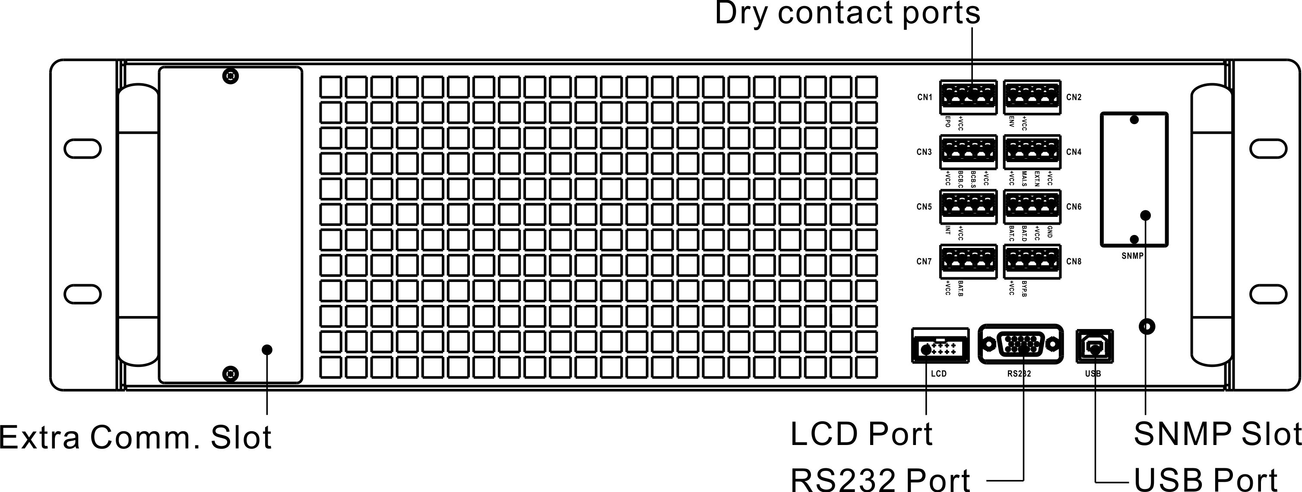
USB 埠

SNMP 槽
干接点埠
图 5-1 干接点埠和通信埠
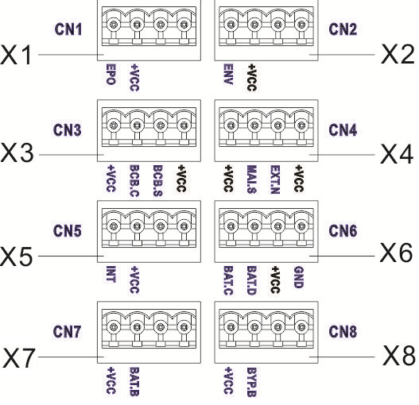 | 干接点编号 | 功能
 | X1 | 远距 EPO 输入埠
 | X2 | 保留
 | X3 | 保留
 | X4 | 维修旁路开关状态埠
 | X5 | 保留
 | X6 | 电池柜温度检测端口
 | X7 | 保留
 | X8 | 保留

5.1 干接点埠

5.1.1 X1-远距 EPO 输入埠
紧急关机 (Emergency Power off, EPO)功能可以透过一个指定的远程接点开关来控制。EPO功能的运作方式 (N.C (常闭)。
X1就是为此的远距 EPO 输入埠，如图 5-2 所示，相关说明请参见表 5-1。
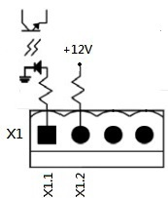
图5-2 远距 EPO 输入埠
表5-1：远距 EPO 埠说明
EPO逻辑设定 | 位置 | 说明
N.C (常闭) | X1.1 & X1.2 | 当X1.1 & X1.2开时，EPO 关闭。
N.O (常开) | X1.1 & X1.2 | 当X1.1 & X1.2闭时，EPO 启动。
PO 逻辑设定是「常闭 (Normal Closed, N.C)」，当X1的针脚1和2构成开路时，EPO 会被触动。
注意：
  - EPO功能会关闭整流器、逆变器、和静态转换开关；但不会切断内部输入电源供电。

5.1.2 X4-维修旁路开关状态埠
X4 是维修旁路开关埠，如图 5-3 所示，相关说明则参见表5-2。
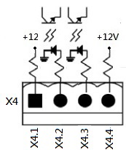
图5-3 维修旁路开关状态埠
表5-2: 维修旁路开关状态埠说明
名称 | 位置 | 说明
维修旁路针脚1 | X4.1 | 维修旁路开关状态
维修旁路针脚2 | X4.2 | 维修旁路开关状态
 | X4.3 | 保留
 | X4.4 | 保留

5.1.3 X6-电池柜温度检测端口
本台UPS具电池柜温度检测功能，可透过外接电池柜的温度检测传感器来检测UPS电池柜的温度。在此，UPS和电池温度检测基板之间的通信是透过 I2C通信协议实施。X6 就是在此使用的电池柜温度检测端口，如图 5-4 所示，相关说明请参见表5-3。
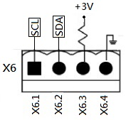
图5-4 电池柜温度检测端口

表5-3：电池柜温度检测端口说明
名称 | 位置 | 说明
SCL | X6.1 | I²C 通信SCL 信号
SDA | X6.2 | I²C 通信SDA 信号
+3.0V | X6.3 | 3V
Power GND | X6.4 | GND

5.2 扩充通信槽
可将选购的扩充通信卡插入本槽当中。此通信卡可强化本台模块化UPS的通信功能，提供额外的 SNMP槽、干接点 I/P & O/P 信号端口及温度传感器端口。

5.3 本地通信埠 – RS232 & USB
注意：RS232和USB埠无法同时使用。

5.4 SNMP 槽
可将SNMP 卡或 AS400 卡安装于此槽中，与本台 UPS共享。

6. 故障排除
大部分错误和警告状况，必须委由授权的技术人员解决。仅少部分状况可由使用者自行排除。

LCD 讯息 | 说明 | 解决方案
错误！总线过电压 | 直流总线电压过高。 | 联系技术服务人员。
错误！总线低电压 | 直流总线电压过低。 | 联系技术服务人员。
错误！总线电压不平衡 | 直流总线电压不平衡。 | 联系技术服务人员。
错误！总线软启动逾时 | 指定期间内直流总线电压偏低，整流器无法启动。 | 关闭并重新启动UPS。  如问题仍发生，联系技术服务人员。
错误！逆变器软启动逾时 | 逆变器电压无法在指定期间内达到指定的电压水平。 | 关闭并重新启动UPS。如问题仍发生，联系技术服务人员。
错误！逆变器电压过高 | 逆变器的电压过高。 | 联系技术服务人员。
错误！逆变器电压过低 | 逆变器的电压过低。 | 联系技术服务人员。
错误！R相逆变器电压短路 | R 相逆变器输出侧发生短路。 | 联系技术服务人员。
错误！S相逆变器电压短路 | S相逆变器输出侧发生短路。 | 联系技术服务人员。
错误！T相逆变器电压短路 | T相逆变器输出侧发生短路。 | 联系技术服务人员。
错误！RS相逆变器电压短路 | R-S相逆变器输出侧发生短路。 | 联系技术服务人员。
错误！ST相逆变器电压短路 | S-T相逆变器输出侧发生短路。 | 联系技术服务人员。
错误！TR相逆变器电压短路 | T-R相逆变器输出侧发生短路。 | 联系技术服务人员。
错误！逆变器 R 相负功率 | R 相逆变器输出负功率超出容许范围。 | 联系技术服务人员。
错误！逆变器 S 相负功率 | S相逆变器输出负功率超出容许范围。 | 联系技术服务人员。
错误！逆变器 T 相负功率 | T相逆变器输出负功率超出容许范围。 | 联系技术服务人员。
错误！过载错误 | 负载过重，造成UPS发生错误。 | 减少部分负载。
错误！温度过高 | 确认空气是否流通，且冷却扇运作正常。 | 检查环境温度是否超出规格范围。或联系技术服务人员。
错误！CAN 错误 | CAN 通信发生错误。 | 联系技术服务人员。
错误！DSP MCU 停止通信 | 如讯息所述。 | 联系技术服务人员。
错误！旁路 SCR 错误 | 如讯息所述。 | 联系技术服务人员。
警告！ EPO作动 | 检查 EPO 连接器。 | EPO连接异常时检查该连接器是否松脱。
警告！过载失败 | 负载装置所需电力超过 UPS可供电能力。在线模式切换成旁路模式。 | 减少部分负载，并检查输出端负载容量和规格。
警告！CAN通信失败 | CAN 通信发生错误。 | 联系技术服务人员。
警告！过载 | 在线模式中，负载装置所需电力超过UPS供电能力。 | 减少部分负载，并检查输出端负载容量和规格。
警告！电池未接 | 未接上电池。 | 1. 检查电池断路器。  2. 检查电池是否正确连接。  3. 检查额定电池电压设定值。  4. 必要时联系技术服务人员。
警告！电池电压过高 | 电池电压过高。 | 检查额定电池电压设定值，并联系技术服务人员。
警告！充电失败 | 如讯息所述。 | 联系技术服务人员。
警告！EEPROM 错误 | EEPROM 动作发生错误。 | 联系技术服务人员。
警告！冷却扇无法转动 | 如讯息所述。 | 检查冷却扇是否卡住，或联系技术服务人员。
警告！市电相位错误 | 如讯息所述。 | 检查主电源相位顺序是否正确连接，并联系技术服务人员。
警告！旁路相位错误 | 如讯息所述。 | 检查主旁路相位顺序是否正确连接，并联系技术服务人员。
警告！无N相 | 中性线未接上。 | 检查中性线是否妥善连接，并联系技术服务人员。.
警告！冗余设置失败 | 如讯息所述。 | 检查冗余设定内容是否正确，并联系技术服务人员。
警告！维修旁路模式 | 进入维修作业。 | 异常时，检查相关连接器是否松脱。

7. 维修保养
本章介绍UPS的维修保养，包括：电力模块、STS和控制模块、电池模块等维修保养，另外介绍空气滤网的更换方法。

警告：
1. 仅客服工程技术人员能对电力模块、旁路模块和电池模块进行维修保养。
2. 取下电力模块、旁路模块和电池模块时，应由最上层依序取下，以避免重心偏高而发生机柜不稳的情形。
3. 静态转换开关模块不可采热插入，只能在UPS处在维修旁路模式或完全关机的状态下更换。

7.1 电力模块的更换方法
警告：
- 确定 UPS 处于上线模式或旁路模式。
- 取下需更换电力模块后，确认至少还有一台电力模块安装在UPS 内。
- 如需取下所有的电力模块，必须在「维修旁路模式」下实施。
- 将备妥开关切换至 “” 位置。
- 电力模块的LED错误 (红色) 指示灯亮起时，表示电力模块已停止输出电力并已与UPS系统断开。
- 利用螺丝起子来将四个固定螺丝由固定孔旋下。
- 需由两人共同将电力模块由槽中取下。
- 维修保养作业完成后，确认该模块的DIP开关设定正确，并确认备妥开关切换至表示未备妥状态的 “”。
- 将模块推入机柜内，旋好两边的固定螺丝。如需安装的模块不只一台，完成前一台模块后，请至少等待30秒钟，再开始安装下一台模块。
- 重新装好的电力模块会在UPS进入在线模式时自动启动。

7.2 STS模块的更换方法
警告：
- 确认 UPS 目前以维修旁路模式运作中。
- 依照 “3.3.3.1转换至维修旁路模式” 一节所述的步骤，将 UPS 切换至维修旁路模式。
- 将模块正面面板两侧固定螺丝旋下，再将模块由机柜抽取下来。
- 完成维修保养后，将模块推回机柜，将两侧固定螺丝旋紧。
- 依照 “3.3.3.2 转换至 UPS 保护模式” 一节所述步骤，将 UPS 切换至旁路模式。
- 按下 menu (选择)control(控制) system turn on(系统开机) YES (是) 启动 UPS。

7.3 空气滤网的更换方法
如下图所示， UPS前门背面设有四面空气滤网，每一面滤网在两侧以固定杆固定。
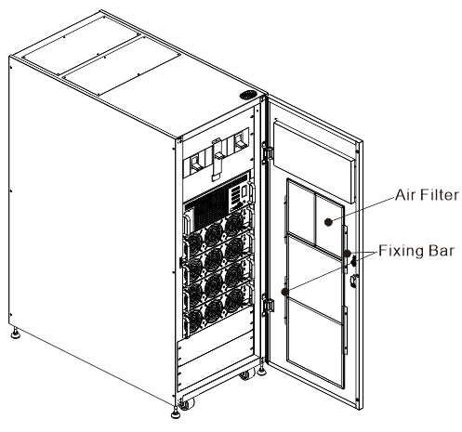
固定杆
空气滤网

空气滤网更换步骤如下：
1. 打开 UPS 机柜前门，空气滤网位于此门背面。
2. 取下空气滤网两侧固定杆。
3. 取下空气滤网后，插入新的滤网。
4. 将固定杆装回原位。

8. 规格
本章介绍 UPS 的规格。

符合标准
本台 UPS 的设计符合 表8-1 所示的各项欧洲和国际标准。
表8-1： 欧洲和国际标准
项目 |  | 参考编号
不断电系统 (UPS) – 第一部分：UPS的一般事项和安全要求事项 |  | IEC/EN62040-1
UPS 电磁波兼容性 (EMC) 要求 |  | IEC/EN62040-2
UPS效能测试方法暨测试要求 |  | IEC/EN62040-3
注：
ESD | IEC/EN 61000-4-2 Level 3
RS | IEC/EN 61000-4-3 Level 3
EFT | IEC/EN 61000-4-4 Level 3
电涌 | IEC/EN 61000-4-5 Level 3
CS | IEC/EN 61000-4-6 Level 3
工频磁场 | IEC/EN 61000-4-8 Level 4
低频信号 | IEC/EN 61000-2-2 Level 10V
传导 | IEC/EN62040-2 Category C3
辐射 | IEC/EN62040-2 Category C3

8.2 环保特性
表 8-2：环保特性
项目 | 单位 | 规格
1 公尺范围内噪音 | dB | 最大 73
海拔高度 | m | ≤1000 (1000m到2000m之间每百公尺功率减少 1 %)
相对湿度 | % RH | 0 ~ 95，不结露
操作温度 | °C | 0 ~ 40°C
UPS保存和运送的温度 | °C | -15 ~ 60

8.3 机械特性
表8-3：机械特性
42U
型号 | 单位 | 42U-300
额定功率 | kVA/kW | 300
大小 (宽 x 深 x 高) | mm | 600 x 1100 x 2010
重量 | kg | 510
颜色 | N/A | Black
保护等级(IEC (60529)) | N/A | IP20 (front door and back door is open or closed)

3U Power Module
型号 | 单位 | PM-50
额定功率 (kVA) | kVA/kW | 50KVA/50KW
大小 (深 x 宽 x 高) | mm | 750x438x130
重量 | kg | 44

8.4 电气特性 (输入整流器)
表 8-4：整流器交流输入 (主电源)
额定功率 (kVA) | 单位 | 300
额定交流电输入电压 | Vac | 380/400/415 (3相且与旁路输入共享中性线
输入电压容差 | Vac | 305 ~ 478; 208 ~ 304(输出衰减量70%以下)
频率 | Hz | 50/60 (容差: 40Hz ~ 70Hz)
功因 | kW/kVA | 0.99 (0.98) 全载(半载)
谐波失真 | THDI% | <3 (满载)
最大电流 / 相 | A | 300kVA/300kW | 576
Icc | kA | ≤ 10kA

8.5 电气特性 (中间直流电路)
表8-5：电池
中间直流电路
电池 |  | 外接电池
铅酸cell数 | Nominal | 216 (6cell x 36 个12V 电池组)
铅酸cell数 | Maximum | 240 (6cell x 40 个12V 电池组)
铅酸cell数 | Minimum | 192 (6cell x 32 个12V 电池组)
浮动电压 | V/cell | 2.28V/cell
温度补偿 | mV/℃/cl | 0~-5
涟波电压 | % V float | ≤1
涟波电流 | % C10 | ≤5
升压 | VRLA | 2.35V/cell
EOD 电压 | V/cell | 1.67-1.83V/cell (可调)
电池充电 | V/cell | 有限电流定压充电模式
电池充电电力¹ 最大电流 | A | 18A 每个模块(可调)
注：
1. 低输入电压时， UPS充电能力提升而负载减低 (至指定最大容量为止)。

8.6 电气特性 (逆变器输出)
表8-6：逆变器输出 (重要关键负载用)
额定功率 (kVA) | 单位 | 300
额定交流电压¹ | Vac | 380/400/415 (3相4线且与旁路输入共享中性线)
频率 | Hz | 50/60自动调整
过载 | % | 105%~110%时60分钟  110%~125%时10分钟  126%~150%时1分钟  >150%时200毫秒
静态电压稳定度 | % | ±1 (平衡负载)，±2 (100% 不平衡负载)
总谐波电压 | % | <2 (线性负载)，<4 (非线性负载)
同步周期 |  | +/- 1Hz，+/- 2Hz，+/- 4Hz (预设：4Hz)
额定输出电流  (380/400/415V) | A | 300kVA/300kW | 456/433/417
注：
1. 出厂设定值为 380V。可委由授权工程人员来设定成400 或 415V 。

8.7 电气特性 (旁路主输入电源)
表8-7： 旁路主输入电源
额定功率 (kVA) | 单位 | 300
额定交流电压1 | Vac | 380/400/415 (三相四线式，其中性线与整流器共享，并做为输出端中性参考节点。)
过载 | % | 105%~110% 时 60分钟  110%~125% 时10 分钟  126%~150% 时 1 分钟  >150% 时 200毫秒
旁路配线上游保护 | N/A | 电路断路器，规格为额定输出电流 100% 。
中性线额定电流 | A | 1.7 × In
频率 | Hz | 50/60自动选定
转换反应时间 (旁路和逆变器) | ms | 同步转换：≤20毫秒
旁路容许电压 | %Vac | 上限： +10, +15 或 +20；预设： +15  下限： -10, -20, -30；预设：-20
频率范围 | Hz | +/- 1Hz, +/- 2Hz, +/- 4Hz (预设：4Hz)
注：
1. 出厂设定值为 380V。可委由授权工程人员来设定成400 或 415V。

9. UPS并联机架系统安装
此章节介绍如何安装与设定并连机架单一系统。
警告:
- 輸入電流諧波失真度會略為提高。
- 此应用需订购并联电线。并联系统安装与操作。
- 如果你需要自行安装UPS到并联机架系统，安装过程需在合格的工程师或维修人员监督之下。
- 並聯的功率下降90%。

9.1 输入和输出接线
1. 当安装并联机架系统，其中一端机架输入线(R,S,T,N)长需与另一端机架输入线相同。同样地，输出端(R,S,T,N)线长需与另一端输出线等长。并且，输入与输出线亦需相等，否则将造成输出负载电流不平衡。
2. 关于输入与输出接线方式与电池接线方式，请参考说明书第三章节安装。
图 9-1 并联系统接线

9.2 并联板设定与电力模块

9.2.1 安装机架1电力模块
- 请参考表2-1设定模块地址。

9.2.2安装机架2电力模块
- 请参考表2-1设定模块地址。

9.3 并联共能设定
- 输入与输出接线方式，请确实遵守9-1输入与输出接线方式并确认细项设定。
- 并联板设定与安装模块方式，请确实遵守9-2并联板设定与电力模块流程并确认细项设定。
请确认是否以上两步骤确实完成，并按照以下步骤设定并联功能与电池规格：
- 未收到讯息通知前，勿连接并联线。
- 将两机台输入断路器(Q1)调至 “开(ON)”位置，并保持两机架之输出断路器(Q3)于 “关(OFF)” 位置
- 开启电池断路器。
- 开启外部市电来源断路器并将输入来源接至两机架。
- 等待UPS 开机，之后开始设定机架1。
- 经由机架1 LCD显示，设定并联功能。进入 “设定”页面中“并联”选项。(请参考使用手册4.2.6.5设定操作方式)
- 启动机架1 “UPS并联”功能。（忽略 “并联机架电线松脱”警示）
- 根据应用，设定电池规格为”独立”或”共享”电池。
- 两参数设定完成后，于 “一般设定”页面中 “设定”选项中，按下 “储存设定”。
- 继续完成机架2设定。
- 由机架2 LCD显示设定并联功能，于 “设定”页面按下 “并联”选项。（请参考使用说明书4.2.6.5设定操作方式）
- 启动机架2 “UPS并联”功能。（忽略 “并联机架电线松脱”警示）
- 根据应用，设定电池规格为”独立”或”共享”电池。
- 两参数设定完成后，于 “一般设定”页面中 “设定”选项中，按下 “储存设定”。
- 关闭外部市电来源断路器并等待UPS完全关闭。
- 关闭电池断路器。

并联电线连接
并联电线两连接端为20 pin，将20 pin插入图9-4 机架并联板。请使用相同方式完成两机架联机。请参考下图9-4与图9-5相关接口位置。第四脚设定位置参考图9-5.

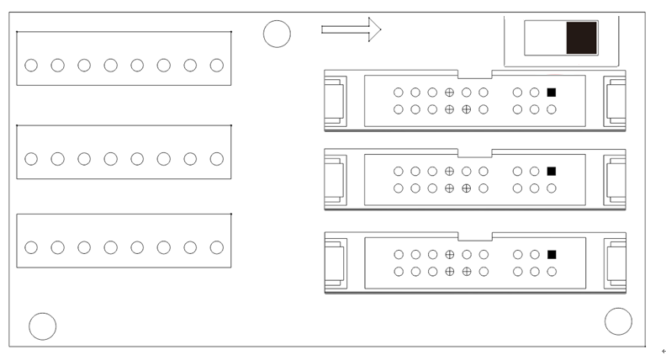
图9-4 机架并联板
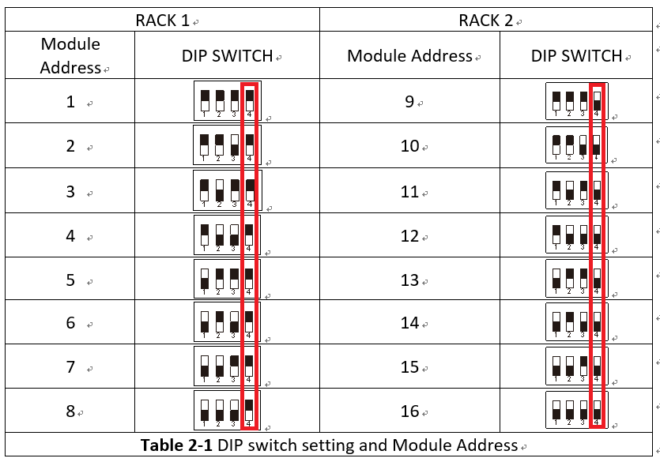
图9-5机架2并联板
警告:
每UPS并联线务必正确连接。错误连接将造成UPS系统操作错误。

并联系统开机流程
- 请确实遵守9.1~9.4规范。
- 请确认每UPS(机架)输入断路器与输出断路器已确实开启(On)。
- 开启电池断路器。
- 开启外部市电输出断路器使市电输入两机架。
- 由UPS1(机架1)或UPS2(机架2)，设定电力模块总数量与冗于数量。(参考使用手册4.2.6设定画面)
- 由UPS1(机架1)或UPS2(机架2)面板，可参阅模块机台讯息，确认所有面板上显示讯息正确。(参阅使用手册4.2.5 数据判读画面)
- 由面板屏幕确认系统是否处于正常状态。(参阅使用手册4.2.8事件画面)
- 按下开关键及面板控制页面开启UPS。(参阅使用手册4.2.4控制画面)

